содержание
ВВЕДЕНИЕ 5
1 АНАЛИЗ ПРЕДМЕТНОЙ ОБЛАСТИ И ПОСТАНОВКА ЗАДАЧ 6
1.1 Математическое моделирование и его принципы 6
1.2 Постановка задачи 8
1.3 Анализ средств реализации 8
1.4 Система Mathematica как средство симуляции и визуализации 11
2 ПРОСТЫЕ МАЯТНИКОВЫЕ МОДЕЛИ 18
2.1 Движение математического маятника при малых колебаниях 18
2.2 Движение математического маятника при больших колебаниях 24
2.3 Движение пружинного маятника 27
2.4 Движение двух тележек, связанных пружинами 33
3 КОЛЕБАНИЯ МНОГОЭТАЖНОГО ЗДАНИЯ 38
4 ТЕХНИКО-ЭКОНОМИЧЕСКОЕ ОБОСНОВАНИЕ 44
4.1 Характеристика разработки 44
4.2 Расчет объема функций программного модуля. 44
4.3 Расчет затрат на разработку 45
4.4 Расчет отпускной цены и чистой прибыли 49
5 ЭНЕРГОСБЕРЕЖЕНИЕ 52
ЗАКЛЮЧЕНИЕ 53
СПИСОК СОКРАЩЕНИЙ 54
СПИСОК ЛИТЕРАТУРЫ 55
ПРИЛОЖЕНИЕ А ТЕКСТ ПРОГРАММЫ

ВВЕДЕНИЕ
Изучение физических законов и явлений в реальном мире может проводиться разными методами. Самый прямой путь — это проведение натурных опытов в лабораторных условиях. Однако на практике такой подход часто сталкивается с серьезными ограничениями: необходимое оборудование может быть слишком дорогостоящим, некоторые эксперименты представляют опасность для исследователя, а другие процессы протекают настолько медленно или быстро, что за ними невозможно наблюдать без специальной техники.
По этой причине в современной науке и образовании все чаще прибегают к математическому моделированию. Мы описываем поведение системы с помощью математических уравнений и изучаем их свойства. Но здесь возникает другая сложность: как только система становится чуть сложнее стандартной задачи из учебника, её аналитическое решение «вручную» превращается в чрезвычайно трудоемкий процесс, требующий огромного количества времени и исключающий оперативную проверку разных гипотез.
В таких ситуациях наиболее эффективным решением становится использование компьютерных технологий. Компьютерная симуляция позволяет перевести сухие математические формулы в динамическую цифровую модель. Это дает исследователю большую гибкость: можно мгновенно изменять такие параметры, как масса объекта, коэффициент трения или начальные условия движения, и сразу видеть результат этих изменений. Такой подход значительно экономит ресурсы и позволяет детально разобрать гораздо больше сценариев развития событий, чем это возможно в рамках классического эксперимента.
При этом критически важную роль играет визуализация полученных данных. Для глубокого понимания физики процесса недостаточно иметь только таблицу с числами или статический график. Интерактивная визуализация позволяет наглядно проследить за эволюцией системы в пространстве и времени, выявить аномалии в её поведении и лучше понять внутреннюю логику движения. Именно поэтому разработка программ, совмещающих в себе точные расчеты и качественную графику, является актуальной задачей.
В качестве инструмента для реализации данной работы была выбрана система компьютерной алгебры Mathematica 14.2. Данная среда обладает мощным вычислительным ядром для решения дифференциальных уравнений и современным графическим аппаратом. Версия 14.2 предлагает расширенный функционал для создания интерактивных интерфейсов, что позволяет создавать глубоко детализированные модели физических объектов.

1 АНАЛИЗ ПРЕДМЕТНОЙ ОБЛАСТИ И ПОСТАНОВКА ЗАДАЧ

1.1 Математическое моделирование и его принципы
В основе современной науки и инженерного дела лежит метод моделирования. Модель – это упрощенное представление реального объекта, процесса или системы, которое отражает их ключевые свойства, важные для конкретного исследования. Мы создаем модели тогда, когда работа с оригиналом невозможна, опасна или требует слишком больших затрат.
Математическое моделирование – это способ описания системы на языке математики. Вместо реальных физических тел мы оперируем переменными, функциями и уравнениями. В случае динамических систем, которые меняются во времени, основным инструментом описания становятся дифференциальные уравнения. Они позволяют связать скорость изменения состояния системы с её текущим положением и внешними воздействиями.
Процесс математического моделирования обычно строится по определенным принципам и проходит через несколько ключевых этапов:
- Постановка задачи и идеализация;
- Формализация (составление математического описания);
- Выбор метода решения и программная реализация;
- Анализ результатов и проверка адекватности;
Первый этап, а именно постановка задачи и идеализация, является фундаментом всего исследования. На данном этапе исследователь определяет цель работы и выделяет наиболее значимые характеристики объекта. Поскольку описать реальную систему во всей её полноте практически невозможно, применяется метод идеализации – мы намеренно отбрасываем второстепенные факторы, которые слабо влияют на результат. Например, при моделировании колебаний маятника часто пренебрегают сопротивлением воздуха или массой нити, чтобы четко выделить основную физическую закономерность движения.
Второй этап – формализация, представляет собой переход от физического описания к строгому математическому языку. Здесь на основе известных законов природы (например, законов Ньютона или принципов сохранения) составляются уравнения, описывающие поведение системы. Итогом этого этапа становится математическая модель, выраженная в виде системы дифференциальных или алгебраических уравнений, которые связывают состояние объекта с течением времени.
Третий этап, а именно выбор метода решения и программная реализация, наступает тогда, когда математическое описание готово. Поскольку уравнения сложных динамических систем редко решаются простыми формулами «на бумаге», исследователь выбирает подходящие численные алгоритмы. На этом же этапе модель переносится в программную среду. В данной работе такой средой является система Mathematica 14.2, которая позволяет автоматизировать вычисления и перевести абстрактные зависимости в работающий программный код.
Четвертый этап – анализ результатов и проверка адекватности, является завершающим в цикле разработки. Здесь полученные данные сравниваются с известными физическими законами, результатами реальных опытов или теоретическими расчетами. Если компьютерная симуляция ведет себя предсказуемо и логично, модель признается адекватной. Если же выявляются серьезные расхождения, исследователь возвращается к первым этапам для уточнения параметров или уравнений.
Такой системный подход позволяет создать надежный «цифровой двойник» динамической системы, на котором можно безопасно и эффективно проводить любые исследования.
Особое место в изучении динамических систем занимает именно компьютерное моделирование. Благодаря современным вычислительным мощностям оно позволяет не только решать сложные уравнения, но и учитывать факторы, которыми раньше приходилось пренебрегать на этапе идеализации. Это делает модели более точными и приближенными к реальности.
Важным преимуществом компьютерной реализации модели является возможность проведения многократных вычислительных экспериментов. Исследователь может в кратчайшие сроки проанализировать поведение системы при самых разных сочетаниях параметров, что в реальных условиях потребовало бы создания множества дорогостоящих прототипов.
Кроме того, неотъемлемой частью современного моделирования является визуализация. Для динамических систем, где состояние объектов постоянно меняется, графическое представление результатов становится ключевым инструментом анализа. Визуализация позволяет:
- Наглядно наблюдать за эволюцией системы во времени
- Быстро выявлять критические состояния и аномалии в движении
- Соотносить абстрактные математические решения с интуитивно понятными физическими образами.
Использование визуализации превращает сухие цифры в интерактивную среду, где исследователь может буквально «почувствовать» физику процесса. В современных программных комплексах, таких как Mathematica 14.2, это реализуется не просто в виде статичных графиков, а через создание полноценных динамических интерфейсов. Это позволяет наблюдать за реакцией системы на внешние воздействия в реальном времени, что критически важно для анализа устойчивости и поиска оптимальных режимов работы механизмов.
Таким образом, математическое моделирование в сочетании с компьютерной симуляцией и графической визуализацией образует мощный исследовательский цикл. Он позволяет пройти путь от абстрактной идеи и физического закона до работающей цифровой модели, способной с высокой точностью предсказывать поведение реальных объектов.
Подводя итог анализу принципов моделирования, можно утверждать, что данный метод является наиболее рациональным способом проектирования и изучения динамических систем в современных условиях. Он сокращает путь от теоретического обоснования до практического применения, минимизируя вероятность ошибок на этапе реализации реальных технических объектов.

1.2 Постановка задачи
Исследование динамических систем и их математических моделей часто сопряжено с необходимостью выполнения сложных аналитических расчетов и громоздких преобразований. Работа с нелинейными уравнениями и системами со многими степенями свободы требует применения специальных функций и численных методов. В связи с этим возникает необходимость автоматизировать данные процессы для повышения точности и эффективности анализа.
Целью данного дипломного проекта является исследование различных классов динамических систем, их компьютерная симуляция и создание интерактивных визуализаций.
Для достижения поставленной цели в ходе выполнения дипломного проекта необходимо решить следующие задачи:
- найти решения для рассматриваемых механических моделей маятника и изобразить их на графике;
- реализовать алгоритмы численного решения систем дифференциальных уравнений, описывающих движение выбранных моделей;
- разработать программные модули, позволяющие автоматизировать расчет траекторий и характеристик систем при произвольных входных параметрах;
- создать интерактивные анимации и динамические модели для наглядной демонстрации поведения систем.
Таким образом, разработанные программные модули позволят с высокой точностью и наглядностью изучать поведение сложных динамических систем, анализировать их устойчивость и проводить виртуальные эксперименты, максимально приближенные к реальным условиям.

1.3 Анализ средств реализации
В настоящее время на рынке программного обеспечения представлено множество математических пакетов, которые позволяют решать широкий спектр технических и научных задач. Использование специализированного ПО помогает значительно сэкономить время при проведении громоздких расчетов и избежать случайных ошибок, характерных для ручных вычислений.
Современные математические системы (Computer Algebra Systems, CAS) решают следующие задачи:
- Проведение математических исследований, требующих аналитических выкладок и точных вычислений;
- Разработка и отладка сложных алгоритмов;
- Математическое моделирование физических процессов и проведение компьютерных экспериментов;
- Статистический анализ и обработка массивов данных;
- Визуализация результатов, создание научной и инженерной графики.
Важными критериями при выборе конкретного средства реализации являются функциональные возможности пакета, удобство работы с динамическими объектами, наличие инструментов визуализации и доступность справочной литературы. Среди лидеров рынка можно выделить три основные системы: Maple, MATLAB и Mathematica.
Maple
Maple – одна из старейших и наиболее развитых систем символьных вычислений, занимающая лидирующие позиции на рынке специализированного математического ПО. Программа обладает мощным ядром, написанным на языке С, и обширными библиотеками, которые позволяют решать задачи практически любой сложности в режиме интерпретатора.
Ключевой особенностью Maple является её ориентация на работу с аналитическими выражениями. Программа содержит уникальный набор команд для работы с векторами и матрицами, реализованный в пакете линейной алгебры. Кроме того, в систему включены специализированные подпрограммы для решения задач тензорной алгебры, евклидовой и аналитической геометрии, теории чисел, а также математической статистики и комбинаторики.
Графические возможности Maple позволяют строить высококачественные 2D и 3D графики. Программа эффективно справляется с построением сложных поверхностей и кривых в трехмерном пространстве, заданных как явно, так и параметрически.
Особого внимания заслуживает встроенный процедурный язык программирования Maple. Его синтаксис во многом схож с такими языками высокого уровня, как С или Pascal, что позволяет быстро разрабатывать собственные математические алгоритмы и пользовательские приложения.
MatLab
MatLab – система, ориентированная в первую очередь на матричные вычисления и численное моделирование. Она обладает огромным количеством библиотек для самых разных областей науки и техники. MatLab является стандартом в инженерной среде, однако он в меньшей степени ориентирован на символьные преобразования по сравнению с конкурентами, а его интерфейс может показаться перегруженным для учебных задач визуализации.
Язык MatLab – это высокоуровневый интерпретируемый язык программирования, который включает в себя матричные структуры данных, собственную среду разработки, объектно-ориентированные функции и интерфейсы для взаимодействия с программами, написанными на других языках. Одной из главных особенностей системы является работа с данными как с массивами и матрицами, что позволяет реализовывать сложные алгоритмы гораздо быстрее, чем при использовании традиционных языков программирования.
Для визуализации и моделирования MatLab предлагает огромный спектр возможностей. Библиотека Image Processing Toolbox обеспечивает широкий набор функций для обработки и анализа изображений. Кроме того, система предоставляет доступ к коллекции современных численных методов из библиотеки NAG Foundation Library, которые создавались и совершенствовались на протяжении последних десятилетий.
Особое значение в MatLab имеет графическая подсистема, позволяющая строить сложные 2D и 3D графики, а также проектировать пользовательские интерфейсы. Однако, в отличие от системы Maple, MatLab в меньшей степени ориентирован на аналитические преобразования, так как его основная специализация – это работа с массивами чисел.
Mathematica
Система Mathematica 14.2, разработанная компанией Wolfram Research, была выбрана в качестве основного инструмента для данного дипломного проекта. Это мощная вычислительная платформа, которая сочетает в себе возможности символьной математики, численных расчетов и передовые инструменты графики.
Mathematica демонстрирует высокую скорость символьных преобразований и вычислений. Система полна и универсальна. Сегодня система Mathematica как мировой лидер среди компьютерных систем символьной математики для ПК, обеспечивающих не только возможности выполнения сложных численных расчетов с выводом их результатов в самом изысканном графическом виде, но и проведение особо трудоемких аналитических преобразований и вычислений.
Mathematica имеет мощный графический пакет, с помощью которого можно строить графики очень сложных функций одной и двух переменных. Набор функций графики и изменяющих их действие опций очень широк.
К недостаткам системы Mathematica следует отнести разве что весьма необычный язык программирования.
Систему Mathematica 14.2, разработанную компанией Wolfram Research, следует рассматривать как комплексную вычислительную платформу, которая объединяет в себе возможности глубокого аналитического исследования и передовые инструменты интерактивной графики. Одной из ключевых особенностей этой среды является её уникальный подход к обработке данных: в отличие от традиционных программных пакетов, Mathematica одинаково эффективно справляется как с приближенными численными расчетами, так и с символьными преобразованиями любой сложности. Это позволяет исследователю не просто получать конечный результат в виде набора цифр, но и выводить общие формулы, находить точные производные и решать системы дифференциальных уравнений в буквенном виде, что критически важно для понимания физической сути динамических процессов.
Важнейшим преимуществом системы является встроенный язык программирования Wolfram Language, который базируется на принципах функционального и декларативного подходов. Благодаря огромному количеству встроенных алгоритмов, охватывающих практически все области современной математики, разработчик может реализовывать сложные симуляции, используя минимальный объем программного кода. При этом среда предоставляет уникальные возможности для создания динамических интерфейсов. С помощью всего одной функции можно превратить статический график в интерактивную модель, снабженную ползунками и кнопками управления. Это позволяет в реальном времени наблюдать за тем, как изменение массы груза, длины рычага или коэффициента трения влияет на устойчивость и характер движения всей системы.
Интерфейс программы организован в виде интерактивных «блокнотов», которые позволяют совмещать в одном документе расчетные модули, пояснительный текст, форматированные математические формулы и живую анимацию. В версии 14.2 были существенно расширены возможности по работе с графическими примитивами и улучшены алгоритмы численного интегрирования, что делает систему идеальным инструментом для моделирования систем, чувствительных к малым изменениям начальных условий. Несмотря на то, что освоение специфической логики языка Wolfram требует определенного времени, его универсальность и полнота инструментов визуализации делают Mathematica 14.2 наиболее мощным средством для создания виртуальных лабораторий. Система фактически превращается в полноценную исследовательскую среду, где путь от математической идеи до наглядной симуляции сокращается до минимума, позволяя проводить эксперименты, которые в реальности потребовали бы сложного лабораторного оснащения.

1.4 Система Mathematica как средство симуляции и визуализации
Визуализация данных играет ключевую роль в современной науке и инженерной деятельности, так как информация, представленная в графическом виде, воспринимается и запоминается человеком гораздо эффективнее, чем сухие массивы чисел. Система Mathematica 14.2 обладает исчерпывающим набором инструментов для визуализации самых разных типов данных, которые в системе чаще всего представляются в виде матриц, где ряды соответствуют конкретным значениям.
Функциональные возможности системы позволяют работать с широким спектром структур: от простых одномерных массивов и временных рядов до сложных многомерных данных, таких как результаты физических экспериментов или финансовые показатели. Кроме того, Mathematica способна визуализировать тексты, геоинформационные данные и даже алгоритмические потоки программ. Для отображения всей этой информации используются различные методы – от классических линейных графиков и гистограмм до сложных иерархических образов, таких как древовидные карты или методы, ориентированные на пиксельное представление данных.
В системе Mathematica данные для визуализации чаще всего структурированы в виде списков или матриц, где каждая строка представляет собой набор параметров состояния системы в определенный момент времени. Универсальность платформы позволяет эффективно работать с самыми разными типами данных, что критически важно для комплексного моделирования:
- одномерные структуры – временные ряды и массивы значений, используемые для построения графиков зависимости координат от времени;
- двумерные и многомерные данные – координаты точек в пространстве, векторы скоростей и результаты численных экспериментов, позволяющие анализировать фазовые портреты систем;
- алгоритмические структуры – логические потоки данных, которые помогают отслеживать корректность работы расчетных модулей в процессе отладки симуляции.
Для визуализации перечисленных типов данных используются различные визуальные образы и методы их создания. Методы визуализации могут быть как самые простые (линейные графики, диаграммы, гистограммы и т. п.), так и более сложные, основанные на сложном математическом аппарате. Кроме того, при визуализации могут использоваться комбинации различных методов.
Выделяют следующие типы методов визуализации:
- стандартные 2D/3D-образы – гистограммы, линейные графики и т. п.;
- геометрические преобразования — диаграмма разброса данных, параллельные координаты и т. п.;
- отображение иконок – линейчатые фигуры (needle icons) и звезды (star icons);
- методы, ориентированные на пикселы – рекурсивные шаблоны, циклические сегменты и т. п.;
- иерархические образы – древовидные карты и наложение измерений.
Mathematica позволяет визуализировать данные при помощи графических объектов. В системе есть два основных способа создавать графические объекты. Первый способ заключается в создании графики, которая будет состоять из набора простых графических элементов, то есть примитивов.
Второй же способ предполагает то, что существующие примитивы создаются самим пакетом на основе заданной функции, списка или другого объекта, который подлежит визуализации.
Для отображения графического объекта используется команда Graphics (для трехмерной графики Graphics3D). Существует список основных двумерных графических примитивов:
- Line – фундаментальный графический примитив, предназначенный для построения одиночных отрезков или непрерывных ломаных линий в двухмерном и трехмерном пространстве. Команда формирует геометрический объект на основе упорядоченного списка координат вершин: в случае передачи пары точек система отрисовывает прямой сегмент, а при подаче массива из множества точек — последовательность соединенных отрезков, образующих единую цепь. (см. рисунок 1.1).

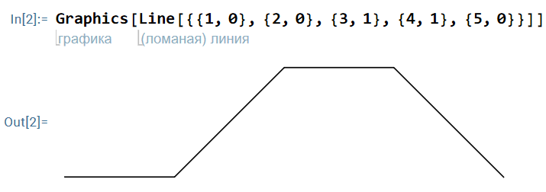
Рисунок 1.1 – Пример отображения линии в системе Mathematica

- Disk – команда, которая позволяет отобрать заполненный диск, который задается своим центром и радиусом
- Circle – команда, которая позволяет отобразить окружность, которая задается своим центром и радиусом (см. рисунок 1.2).

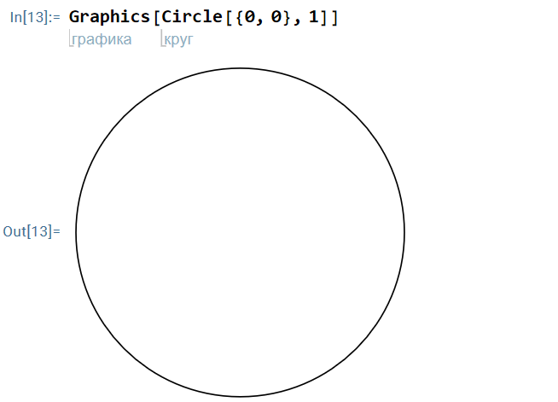
Рисунок 1.2 – Пример отображения окружности в системе Mathematica

- Point – команда, которая позволяет отобразить точку, которая задается своими координатами (см. рисунок 1.3).

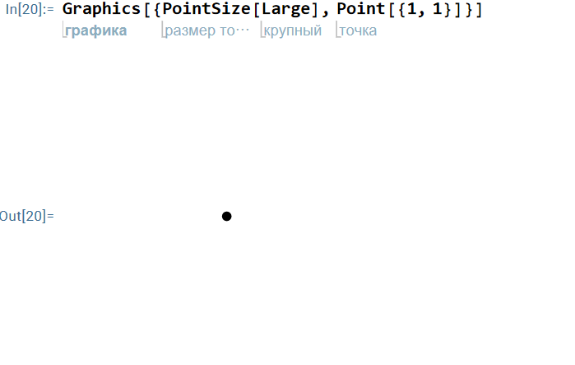
Рисунок 1.3 – Пример отображения точки в системе Mathematica

- Rectangle – команда, которая позволяет отобразить прямоугольник, который задается левой нижней и правой верхней вершинами (см. рисунок 1.4). Если эту примитиву использовать с одним аргументом, то получится единичный квадрат с заданными левым нижним углом.
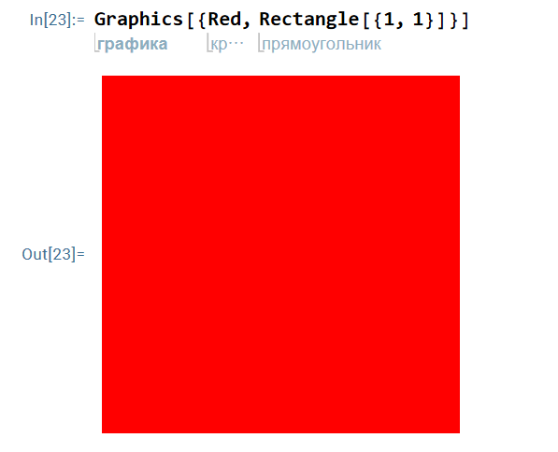
Рисунок 1.4 – Пример отображения прямоугольника в системе Mathematica

- Polygon – команда, которая позволяет отобразить заполненный многоугольник, с вершинами в заданных точках (см. рисунок 1.5).

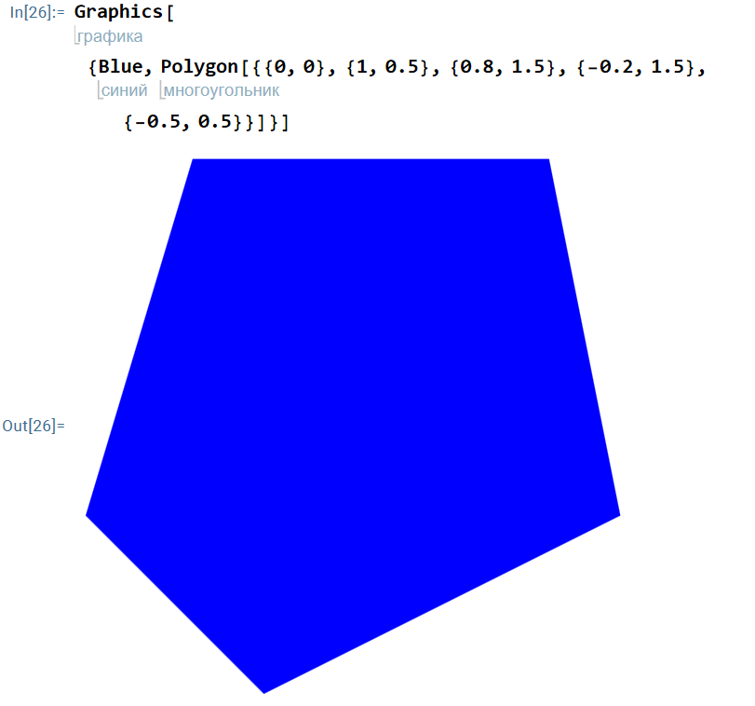
Рисунок 1.5 – Пример отображения полигона в системе Mathematica

- Cylinder – команда, которая позволяет отобразить прямой цилиндр, заданный осью-отрезком и радиусом.

- Cuboid – команда, которая позволяет отобразить прямоугольный параллелепипед, заданный координатами противоположных вершин.
- Sphere – команда, которая позволяет отобразить сферу, заданную радиусом и центром (см. рисунок 1.6).

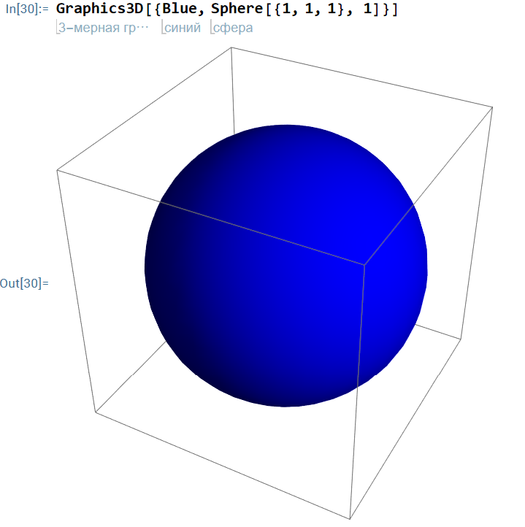
Рисунок 1.6 – Пример отображения сферы в системе Mathematica в трехмерной графике

Второй подход к визуализации в системе Mathematica базируется на автоматической генерации графических образов самой программной средой. В этом случае пользователю достаточно передать системе аналитическую функцию, массив данных или иной объект, а пакет самостоятельно сформирует необходимые примитивы для их корректного отображения.
Библиотека встроенных функций визуализации охватывает практически все направления современного научного анализа и включает в себя инструменты для вывода контурных графиков и графиков плотности, построения поверхностей и кривых по точкам, создания векторных полей и графиков линий тока, что крайне важно для анализа фазовых пространств динамических систем. Также система поддерживает создание различных гистограмм, двумерных и трехмерных секторных и столбчатых диаграмм, пузырьковых диаграмм и графиков для специализированных областей, таких как финансовые графики «японские свечи», квантильные диаграммы (Q-Q plot), а также диаграммы Боде (ЛАФЧХ) для анализа систем управления и визуализацию сложных сетевых структур в теории графов. Такой высокий уровень автоматизации позволяет исследователю сконцентрироваться на анализе содержательной части модели, не отвлекаясь на низкоуровневое описание геометрии каждого отдельного графического объекта.
График функции можно построить при помощи команды Plot (см. рисунок 1.7).

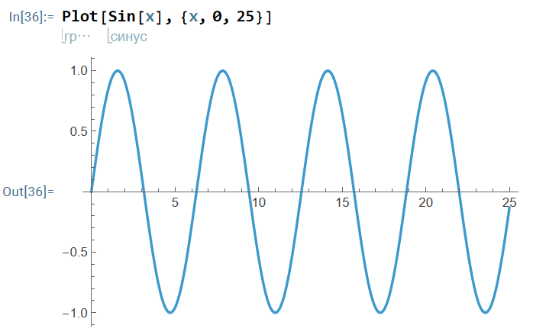
Рисунок 1.7 – Пример графика тригонометрической функции в системе
Mathematica

При оформлении графиков в командах типа Plot используются различные опции для точной настройки визуализации. Помимо ImageSize, задающего габариты рисунка, и AspectRatio, определяющего соотношение сторон, часто применяется опция PlotTheme. Она позволяет быстро переключать стили оформления — от классического научного до презентационного.
Специфические настройки самой линии выполняются через PlotStyle, где можно указать цвет и толщину (см. рисунок 1.8).

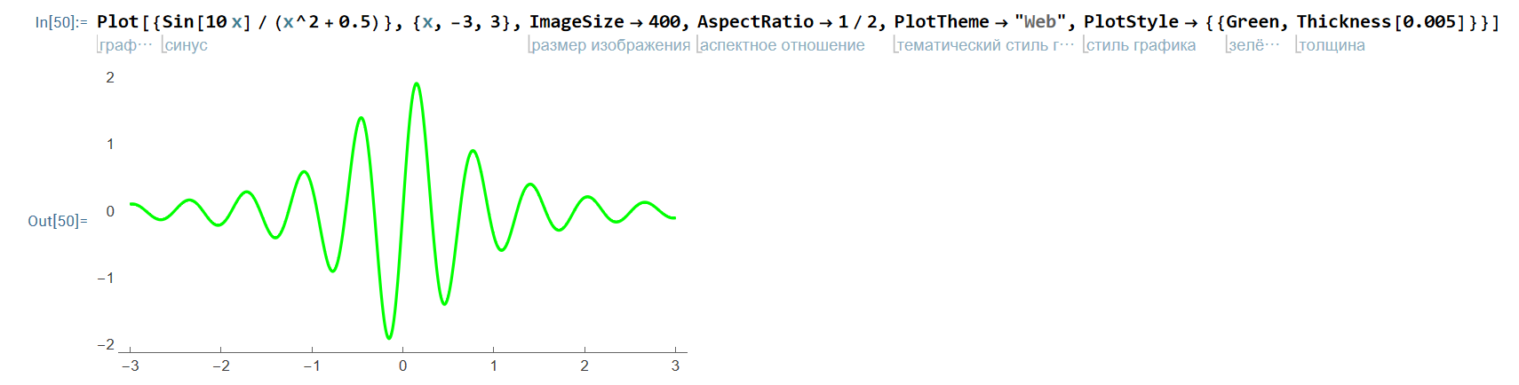

Рисунок 1.8 – Пример применения опций для графика в системе Mathematica

Для управления координатной сеткой в системе используется опция Axes, принимающая значения True или False для включения или скрытия осей соответственно. Информативность графиков обеспечивается параметром AxesLabel, который позволяет задать названия осей в виде списка в фигурных скобках. Для точной настройки области видимости применяется критически важная опция PlotRange, ограничивающая диапазон отображаемых значений по каждой из координат.
Стоит отметить, что команда Plot поддерживает одновременную визуализацию нескольких функций в едином поле, при этом система автоматически назначает им контрастные цвета для удобства восприятия (см. рисунок 1.9). При необходимости внешний вид каждой линии может быть переопределен вручную с помощью уже упомянутой опции PlotStyle.

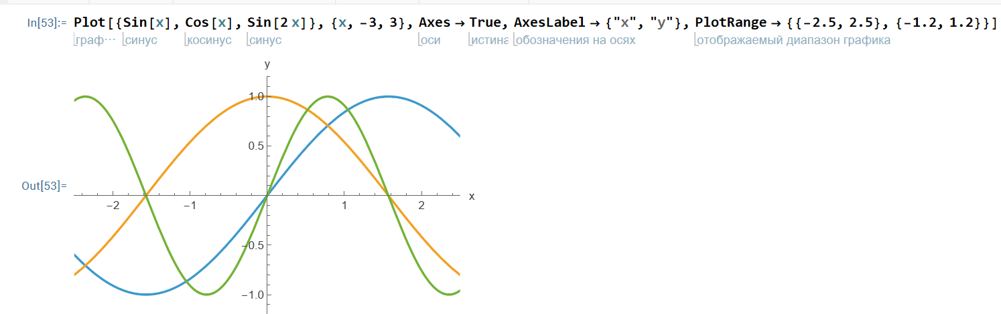

Рисунок 1.9 – Пример отображения нескольких графиков на одном в системе Mathematica

Платформа Mathematica обладает развитым инструментарием для создания графических пользовательских интерфейсов, который включает в себя обширный набор стандартных элементов управления: кнопки, интерактивные ползунки, вкладки, переключатели, а также всплывающие меню и диалоговые окна. Динамические возможности в Mathematica осуществляются при помощи Manipulate. Эта функция позволяет визуализировать зависимость выражения от параметров.

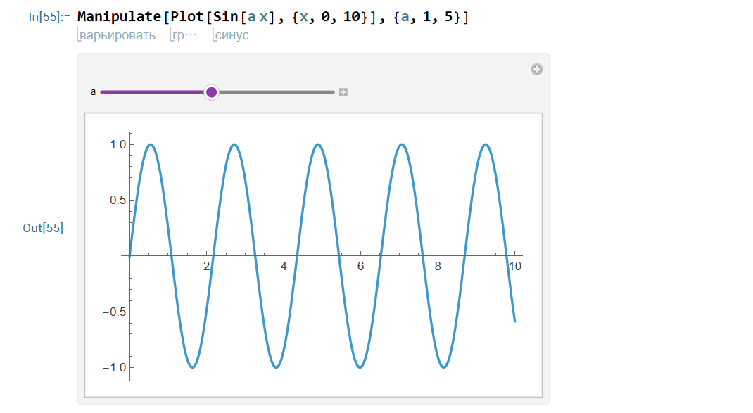
Рисунок 1.10 – Пример отображения ползунка в системе Mathematica

2 Компьютерная симуляция динамики биосистем и социально-экономических процессов

2.1 Модель «хищник – жертва» (Лотка – Вольтерра)
Одной из фундаментальных моделей в математической экологии является система уравнений Лотки – Вольтерра, которая описывает динамику взаимодействия двух биологических видов, связанных отношениями типа «хищник – жертва». В данной модели предполагается, что один вид (жертва) имеет неограниченный ресурс питания, а второй вид (хищник) питается исключительно первым видом.
Исторически данная модель была предложена независимо двумя учеными в 1920-х годах. Американский математик и физик Альфред Лотка вывел эти уравнения в 1925 году, используя их для описания гипотетических химических реакций, в которых концентрации веществ совершают колебания. Год спустя, в 1926 году, итальянский математик Вито Вольтерра пришел к аналогичным выводам, анализируя статистику уловов рыбы в Адриатическом море. Он заметил, что в периоды Первой мировой войны, когда интенсивность рыболовства снизилась, доля хищных рыб в сетях значительно возросла по сравнению с мирным временем. Вольтерра стремился математически обосновать эти периодические изменения численности популяций и понять, как внешние факторы влияют на баланс внутри биологических сообществ.
Целью создания данной модели была попытка формализовать биологические процессы и доказать, что сложные циклические изменения в природе могут быть объяснены простыми математическими законами взаимодействия. Сегодня модель Лотки –Вольтерра служит базой для изучения устойчивости экосистем и применяется не только в биологии, но и в анализе экономических рынков и химической кинетике.
Математически данная система представляется в виде двух нелинейных дифференциальных уравнений первого порядка (2.1):

$\left\{\begin{aligned}\frac{dx}{dt}=αx-βxy, \\ \frac{dy}{dt}=δxy-γy.\end{aligned}\right.$ (2.1)

Коэффициент $α,$ называемый также коэффициентом рождаемости жертв, определяет скорость воспроизводства популяции $x$ в условиях отсутствия давления со стороны хищников, он характеризует экспоненциальный рост, ограниченный только внешними ресурсами среды. Параметр $β$ отражает эффективность охоты и интенсивность потребления жертв хищниками, определяя вероятность гибели особи $x$ при столкновении с особью $y$. Смертность хищников описывается коэффициентом $γ$, который указывает на скорость естественной убыли популяции $y$ при дефиците кормовой базы, что ведет к её экспоненциальному сокращению. Наконец, параметр $δ$ интерпретируется как коэффициент воспроизводства хищников, определяющий, какая часть потребленной биомассы жертв трансформируется в прирост численности новой популяции. Взаимодействие этих четырех величин формирует динамическое равновесие, при котором изменение любого из коэффициентов влечет за собой трансформацию амплитуды и периода колебаний всей экосистемы.
Практическая реализация модели Лотки – Вольтерра в среде Mathematica 14.2 строится на использовании мощных алгоритмов численного интегрирования, которые позволяют перевести абстрактные дифференциальные уравнения в интерактивную форму. Ключевым этапом разработки является описание системы уравнений и задание начальных условий, определяющих стартовую численность популяций в момент времени t. Благодаря высокоуровневой логике языка Wolfram Language, процесс симуляции сводится к созданию единого программного модуля, который объединяет вычислительное ядро и графический интерфейс. Такой подход позволяет не только получить точное решение системы, но и мгновенно визуализировать результаты в виде динамических графиков и фазовых портретов. Ниже представлен программный модуль, разработанный для исследования данной модели, который демонстрирует структуру кода и основные функции, использованные для проведения симуляции (см. рисунок 2.1).

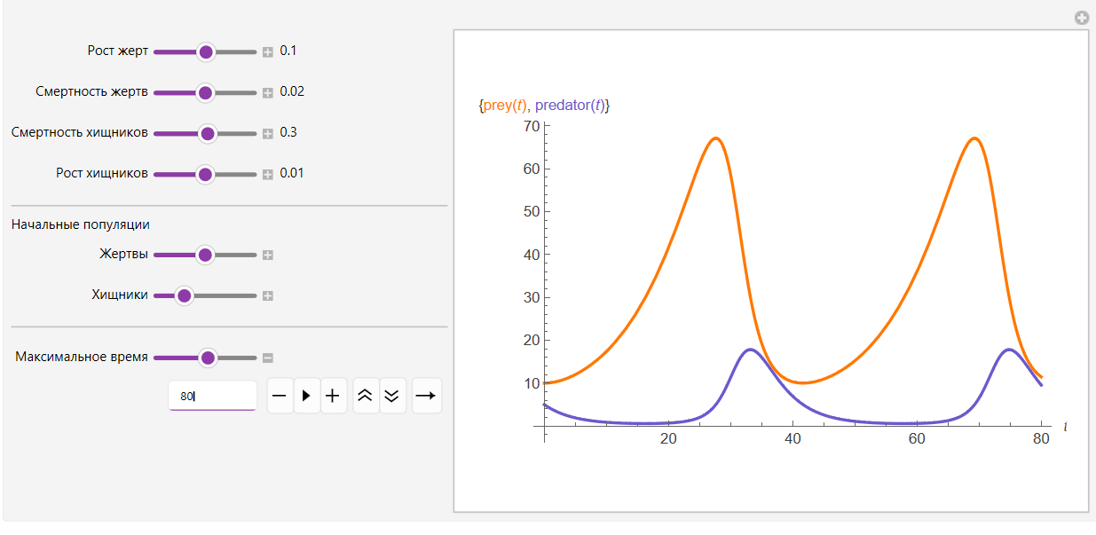
Рисунок 2.1 – Программный модуль системы Лотки – Вольтерра

На представленном рисунке отображен результат работы интерактивного модуля при следующих значениях параметров, установленных с помощью ползунков: коэффициент роста жертв $α$ = 0.1, смертность жертв $β$ = 0.02, естественная смертность хищников $γ$ = 0.3 и коэффициент роста популяции хищников $δ$ = 0.01. Начальная численность была зафиксирована на уровне 10 особей для жертв и 5 особей для хищников, а временной интервал симуляции был увеличен до t = 80.
Анализируя график, можно заметить, что при данных настройках система демонстрирует классические автоколебания с ярко выраженным фазовым запаздыванием. Увеличение времени расчета позволило визуализировать два полных цикла взаимодействия. В первой фазе (до t $≈$ 20) наблюдается плавное снижение популяции хищников из-за недостаточной плотности жертв, в то время как популяция жертв начинает экспоненциально расти, так как при малом количестве хищников давление на нее минимально.
Как только численность жертв достигает критической массы (первый пик в районе t $≈$ 28), создается избыточная кормовая база, что провоцирует резкий всплеск численности хищников. На графике отчетливо видно, что максимум популяции хищников достигается значительно позже максимума жертв, примерно при t = 34. После прохождения этого пика хищники начинают стремительно истреблять жертв, что приводит к обвалу численности обеих популяций и началу второго, идентичного цикла, который завершается аналогичным образом. Таким образом, визуализация на расширенном временном интервале подтверждает теоретическую устойчивость и консервативность модели: система совершает непрерывные колебания вокруг положения равновесия, не затухая со временем.
Для более глубокого понимания динамики модели «хищник – жертва» в работе был построен фазовый портрет системы. В отличие от временных графиков, фазовый портрет отображает зависимость численности хищников от численности жертв, где время является параметром, определяющим движение точки вдоль траектории (см. рисунок 2.2).

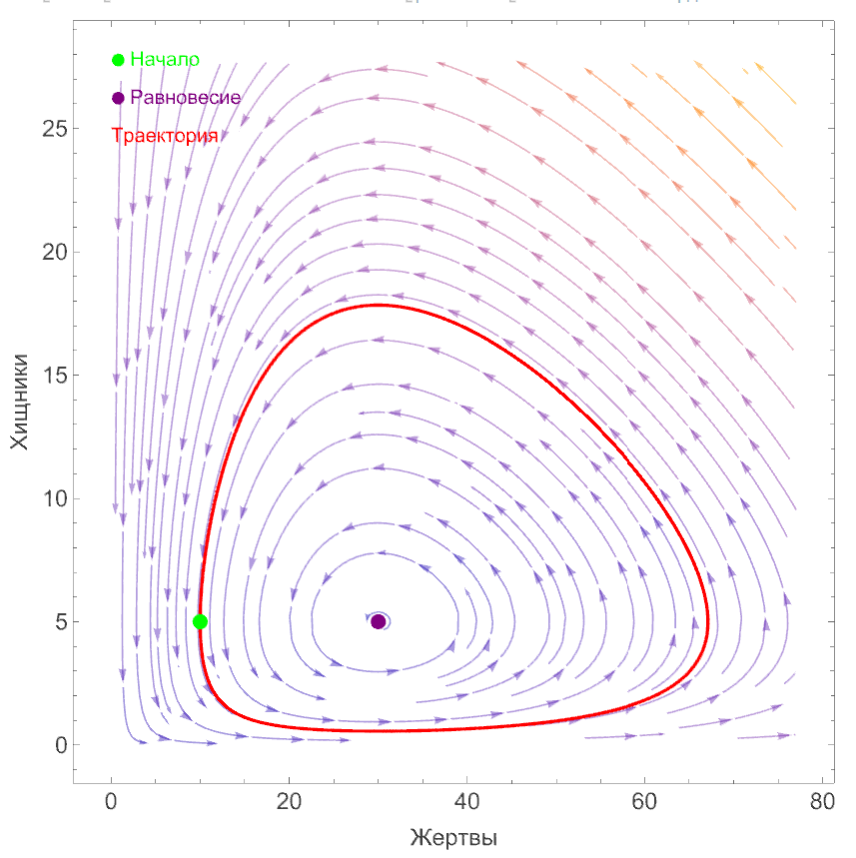
Рисунок 2.2 – Фазовый портрет с векторным полем системы Лотки – Вольтерра
Основное назначение фазового портрета заключается в визуализации глобального поведения системы. Каждая точка на плоскости представляет собой мгновенное состояние экосистемы, а совокупность таких точек образует фазовую траекторию. В рассматриваемой модели Лотки – Вольтерра фазовые траектории представляют собой замкнутые кривые, окружающие особую точку типа «центр». Замкнутость траектории математически подтверждает, что система является консервативной: она совершает устойчивые периодические колебания и всегда возвращается в исходное состояние, если на нее не действуют внешние возмущения.
Анализ фазового портрета позволяет наглядно увидеть амплитуду колебаний: чем дальше от центра расположена начальная точка (заданная начальная численность популяций), тем шире будет «петля» на графике и тем значительнее будут перепады численности видов. Таким образом, фазовая плоскость дает возможность оценить пределы устойчивости системы и предсказать её поведение при любых комбинациях начальных данных без привязки к конкретной шкале времени.
На представленном выше рисунке отображен фазовый портрет исследуемой системы. Центром композиции является замкнутая фазовая траектория (выделена красным цветом), которая наглядно подтверждает циклический характер модели: точка состояния системы бесконечно движется по этому контуру, возвращаясь в исходные позиции. Ярко-зеленой точкой отмечено «Начало» – стартовые условия симуляции, из которых разворачивается дальнейшая динамика.
Особое значение на данном графике имеет векторное поле, представленное в виде множества направленных стрелок по всей плоскости. Оно выполняет роль «динамической карты» системы: в каждой точке вектор наглядно показывает, куда и с какой скоростью будет смещаться состояние популяции в следующий миг. На графике отчетливо видно, как стрелки буквально «закручивают» пространство, формируя вихревую структуру вокруг центра, что позволяет оценить поведение системы в любой области фазового пространства даже без проведения вычислений – достаточно проследить за направлением векторов. При внимательном рассмотрении можно заметить, как в нижней части графика стрелки направлены строго вправо, обозначая зону, где при малом количестве хищников популяция жертв растет беспрепятственно. В правой же части поле плавно разворачивается вверх, визуализируя момент, когда обилие пищи провоцирует взрывной рост численности хищных видов. При этом интенсивность изменений, подчеркнутая длиной векторов и их цветовым градиентом от фиолетового к оранжевому, указывает на то, что в зонах высокой плотности обоих видов динамика протекает значительно агрессивнее. Такая визуализация делает очевидным, что любая траектория, включая выделенную красным цветом, является вынужденной: она просто следует «течению», заданному векторным полем, что подтверждает невозможность системы вырваться из этого бесконечного цикла при данных параметрах.
В самом центре концентрических кривых расположена точка «Равновесие» (фиолетовый маркер). Это так называемое стационарное состояние системы, в котором рождаемость и смертность обоих видов полностью сбалансированы. Математически это означает, что в данной точке производные функций равны нулю и, если популяции достигнут таких значений, они теоретически могут оставаться неизменными бесконечно долго. Таким образом, фазовая картина объединяет в себе все возможные сценарии развития экосистемы, демонстрируя её устойчивость и предсказуемость.

2.2 Модель конкуренции видов
Если модель «хищник – жертва» описывала динамику системы через отношения потребления, то модель конкуренции фокусируется на другом фундаментальном процессе — борьбе за общий ограниченный ресурс. В данной системе два биологических вида претендуют на одну и ту же экологическую нишу (питание, пространство, свет или воду). Присутствие конкурента оказывает угнетающее действие на каждый из видов, снижая темпы роста обоих популяций по сравнению с их развитием в изоляции.
Исторически эта модель неразрывно связана с именем советского биолога Георгия Францевича Гаузе. В 1934 году он сформулировал знаменитый «принцип конкурентного исключения» (закон Гаузе), который гласит, что два вида, занимающие одну и ту же экологическую нишу, не могут сосуществовать неограниченно долго. В ходе своих знаменитых экспериментов с простейшими (инфузориями Paramecium), Гаузе показал, что в закрытой системе один из видов неизбежно вытесняет другой, если их потребности в ресурсах идентичны. Математически эту динамику позже развили Альфред Лотка и Вито Вольтерра, расширив свои уравнения популяционной динамики, чтобы включить в них коэффициенты взаимного влияния видов.
Целью создания данной модели было объяснение механизмов вытеснения видов и условий, при которых возможно их устойчивое сосуществование. В отличие от модели хищничества, где динамика определяется цикличным «поеданием», здесь система стремится к поиску нового равновесия: либо полному доминированию одного вида, либо разделению ресурсов. Сегодня модель конкуренции видов применяется не только в экологии для оценки стабильности экосистем, но и в макроэкономике для моделирования рынков, где две компании борются за одну и ту же долю потребителей.
Математически это реализуется через изменение классической логистической модели роста: каждый вид растет, но его рост тормозится не только собственной плотностью, но и присутствием конкурента.
Взаимодействие описывается системой из двух дифференциальных уравнений (2.2):

$\left\{\begin{aligned}\frac{dx}{dt}&=x\left(α_{1}-β_{1}x-γ_{1}y\right), \\ \frac{dy}{dt}&=y\left(α_{2}-β_{2}x-γ_{2}y\right)\end{aligned}\right.$ (2.2)

Для математического анализа динамики конкуренции необходимо детально рассмотреть биологический смысл коэффициентов, определяющих поведение системы. Параметры $α_{1}$ и $α_{2}$ интерпретируются как коэффициенты линейного роста или «биотический потенциал» каждого вида; они показывают скорость размножения популяций в идеальных условиях, когда ресурсы не ограничены. Коэффициенты $β_{1}$ и $γ_{2}$ характеризуют интенсивность внутривидовой конкуренции или «эффект самоограничения». Они отражают тот факт, что по мере роста плотности популяции особи одного и того же вида начинают бороться между собой за территорию или пищу, что неизбежно замедляет общий прирост и устанавливает предел емкости среды.
Особую роль в данной модели играют перекрестные коэффициенты $γ_{1}$ и $β_{2}$, которые описывают межвидовую конкуренцию. Параметр $γ_{1}$ показывает, насколько сильно присутствие второго вида (y) угнетает жизнедеятельность первого (x), а $β_{2}$– обратное влияние первого вида на второй. Эти величины определяют «агрессивность» конкурентов: если влияние соседа оказывается сильнее, чем способность вида к самовосстановлению, это приводит к его вытеснению из экологической ниши. Взаимодействие всех шести параметров формирует сложную динамику, результатом которой может стать либо устойчивое сосуществование видов при разделении ресурсов, либо полная победа одного из конкурентов, что наглядно подтверждает принцип исключения Гаузе.
Реализуем с помощью средств Wolfram Mathematica модуль нашей системы (см. рисунок 2.3):

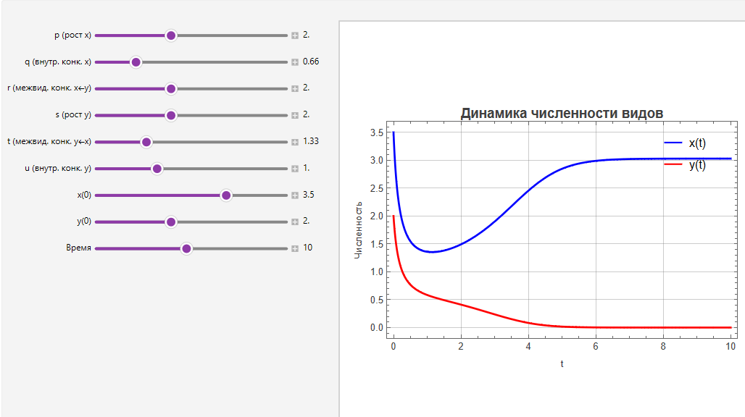
Рисунок 2.3 – Программный модуль системы конкуренции двух видов

На представленном рисунке отображен результат моделирования межвидовой конкуренции в разработанном программном модуле. В качестве исходных данных были установлены следующие параметры: коэффициенты естественного прироста обоих видов $α_{1}$ = 2 и $α_{2}$ = 2, параметры внутривидовой конкуренции (самоограничения) $β_{1}$ = 0.66 и $γ_{2}$ = 1, а также коэффициенты межвидовой агрессии $γ_{1}$ = 2 и $β_{2}$ = 1.33. Начальные условия зафиксированы на уровне 3.5 особей для вида x и 2 особей для вида y.
Анализ полученного графика позволяет наглядно проиллюстрировать динамику «победителя и проигравшего». В первой фазе (до t $≈$ 2) наблюдается резкое снижение численности обеих популяций. Это обосновывается тем, что при заданных высоких коэффициентах межвидовой конкуренции давление видов друг на друга оказывается критическим. Однако за счет того, что вид x обладает более низким коэффициентом внутривидового самоограничения, он оказывается более устойчивым к дефициту ресурсов.
После прохождения точки минимума вид x начинает планомерно вытеснять конкурента из экологической ниши. Мы можем видеть, что численность вида y после временного интервала t = 6 достигает нулевой отметки, что означает его полное вымирание в данной системе. В то же время популяция вида x выходит на «плато», стремясь к максимально возможной емкости среды. Таким образом, программная симуляция подтверждает теоретический закон Гаузе: два вида не могут существовать в одной нише при данных агрессивных коэффициентах влияния, и система неизбежно стремится к доминированию наиболее приспособленного конкурента.
Для завершения комплексного исследования модели конкуренции видов необходимо проанализировать её фазовое пространство. Если временные графики позволяют отследить динамику изменений в конкретные моменты времени, то фазовый портрет дает возможность оценить глобальную устойчивость системы и выявить её финальные состояния – так называемые аттракторы. В случае конкуренции видов фазовая плоскость демонстрирует, к какому из равновесных состояний стремится система при заданных коэффициентах агрессивности, и позволяет определить границы зон, где один вид гарантированно вытесняет другой. Визуализация векторного поля на фазовой плоскости становится ключевым этапом, позволяющим предсказать исход межвидовой борьбы без привязки к временной шкале (см. рисунок 2.4).

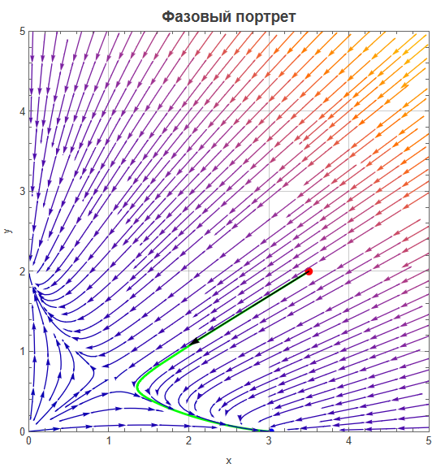
Рисунок 2.4 – Графический интерфейс программы
На представленном рисунке отображена структура фазового пространства, определяющая логику взаимодействия двух конкурирующих популяций. Главной особенностью данного графика, в отличие от циклической модели «хищник – жертва», является наличие выраженных направлений к осям координат. Векторное поле, окрашенное градиентом от синего к оранжевому, наглядно показывает «силовые линии» системы: мы видим, что в большинстве областей стрелки направлены в сторону оси x. Это визуально подтверждает доминирование первого вида при заданных параметрах: в какую бы точку пространства ни попала система, общая тенденция векторов будет вести её к подавлению популяции y.
Особое внимание стоит уделить конкретной фазовой траектории (зеленая линия), берущей начало из стартовой точки (красный маркер) с координатами {3.5, 2}. Мы видим, как траектория под действием векторов сначала совершает изгиб, отражающий начальную борьбу за ресурсы, а затем стремительно прижимается к горизонтальной оси. Точка состояния системы движется вдоль этой линии к значению x $≈$ 3, в то время как значение y неуклонно стремится к нулю.
Присутствие характерного изгиба векторов вблизи начала координат указывает на наличие неустойчивого равновесия, которое система быстро покидает в пользу более приспособленного вида. Таким образом, фазовый портрет математически доказывает неизбежность биологического финала, предсказанного законом Гаузе для данных условий.
Для получения наиболее полной картины динамики межвидового взаимодействия был построен график суммарной численности популяций x(t) + y(t). Данный показатель позволяет оценить общую «нагрузку» на экосистему и проследить, как меняется суммарная биомасса в процессе конкурентной борьбы (см. рисунок 2.5).

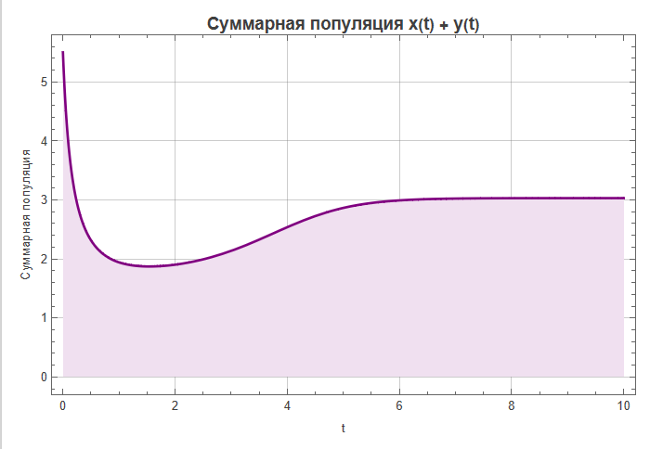
Рисунок 2.5 – Параметры тестирования
На представленном графике (рис. 2.5) отчетливо виден переходный процесс, через который проходит система. В начальный момент времени (t=0) суммарная численность составляет 5.5 единиц. Однако из-за высокого коэффициента межвидовой агрессии и избыточной плотности в условиях ограниченных ресурсов наблюдается резкий спад общей численности. Минимум суммарной популяции достигается в районе t $≈$1.5, когда оба вида находятся в состоянии наиболее острого угнетения друг другом.
После прохождения этого критического порога кривая начинает плавно расти. Это обосновывается тем, что вид-агрессор (в нашем случае вид x) начинает доминировать, а численность слабого вида сокращается, что освобождает ресурсы и снижает общее давление конкуренции на систему. В итоге график выходит на стабильное плато (асимптоту) на уровне S $≈$ 3. Это значение характеризует предельную емкость среды, которую может поддерживать данная экосистема при полном доминировании одного, наиболее приспособленного вида. Таким образом, анализ суммарной популяции позволяет сделать вывод, что даже при полном вытеснении одного из участников, общая продуктивность системы стабилизируется, достигая нового динамического равновесия.
Завершающим этапом исследования модели межвидовой конкуренции стал анализ чувствительности системы к начальным условиям. В теоретической биологии критически важным является вопрос: всегда ли один и тот же вид будет побеждать при неизменных коэффициентах взаимодействия, или же исход борьбы зависит от того, «кто первым занял территорию»? Для ответа на этот вопрос был разработан программный модуль для построения карты выживаемости видов (см. рисунок 2.6).

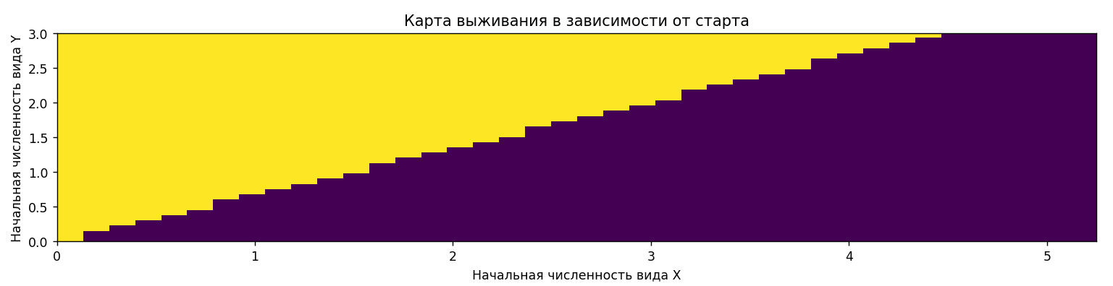
Рисунок 2.6 – Карта выживания для системы конкуренции видов

На представленном рисунке отображена карта выживаемости двух конкурирующих видов, где по осям отложены их начальные численности. Каждая точка этого пространства окрашена в зависимости от того, какой из видов в итоге доминирует в системе: желтая область соответствует победе вида y, а темная область – безоговорочному лидерству вида x. Четкая диагональная граница между этими зонами наглядно иллюстрирует критическую зависимость экосистемы от стартовых условий. Мы видим, что при текущих коэффициентах роста и конкуренции, малейший численный перевес одного из видов в начальный момент времени может стать решающим фактором, запускающим процесс необратимого вытеснения оппонента. Ступенчатый характер разделительной линии обусловлен дискретным разрешением расчетной сетки, однако он подчеркивает наличие «порога выживаемости», за которым один вид неизбежно перехватывает контроль над ресурсами среды. Таким образом, данная визуализация математически подтверждает, что исход биологической конкуренции в бистабильных системах не является случайным, а строго предопределен начальным распределением сил, что позволяет прогнозировать будущее экосистемы еще на этапе её формирования.
Подводя итог исследованию модели межвидовой конкуренции, можно сделать вывод, что данная система представляет собой классический пример бистабильной динамики, где исход борьбы за ресурсы жестко детерминирован внутренними параметрами агрессивности и начальным распределением сил. Проведенный анализ показал, что в условиях ограниченной емкости среды сосуществование видов при данных коэффициентах невозможно, что полностью согласуется с принципом исключения Гаузе. Визуализация фазового пространства и карты выживаемости подтвердила, что система обладает выраженными бассейнами притяжения: небольшое преимущество одной из популяций на старте запускает механизм положительной обратной связи, приводящий к полному вытеснению конкурента. Таким образом, разработанный программный комплекс позволяет не только наблюдать за деградацией слабого вида, но и точно прогнозировать финальное состояние экосистемы, выявляя критические пороги устойчивости биологических сообществ.

2.3 Математическая модель хемостата
В отличие от классических популяционных моделей Лотки – Вольтерра, рассматривающих развитие видов в закрытых системах, модель хемостата описывает динамику биологических сообществ в условиях непрерывного проточного культивирования. Хемостат представляет собой биореактор, в который с постоянной скоростью подается свежий питательный субстрат и из которого с той же скоростью удаляется избыток биомассы вместе с продуктами обмена. Такая система является открытой и позволяет поддерживать популяцию микроорганизмов в состоянии динамического равновесия бесконечно долго.
Исторически эта модель была разработана в 1950-х годах независимо двумя группами ученых: Жаком Моно во Франции и Аароном Новиком вместе с Лео Силардом в США. Моно, будучи лауреатом Нобелевской премии, стремился найти способ управления скоростью роста бактерий, чтобы изучать их метаболизм в стабильных условиях. Он обнаружил, что скорость роста микроорганизмов напрямую зависит от концентрации лимитирующего пищевого ресурса, и вывел эмпирическую зависимость, которая легла в основу современной микробиологии.
Целью разработки данной модели является математическое обоснование процессов культивирования и поиск оптимальных режимов работы биореакторов. Моделирование хемостата позволяет рассчитать «скорость вымывания», при которой популяция еще успевает восстанавливаться, не исчезая из реактора полностью. Сегодня модель хемостата является базовым инструментом в промышленной биотехнологии (производство антибиотиков, дрожжей, ферментов), а также в экологии при изучении процессов в сточных водах и крупных водоемах с постоянным притоком минеральных веществ.
Математическая структура уравнений хемостата базируется на фундаментальном принципе, заимствованном из биохимии – кинетике Михаэлиса – Ментен (2.3). В 1913 году Леонор Михаэлис и Мод Ментен разработали модель, описывающую скорость ферментативной реакции. Они доказали, что скорость переработки субстрата ферментом не растет бесконечно, а стремится к пределу (насыщению), когда все активные центры фермента заняты.
Позже, в 1940-х годах, Жак Моно заметил поразительное сходство: бактериальная клетка ведет себя подобно гигантскому ферменту. Он адаптировал их уравнение для описания роста целых популяций микроорганизмов, так появилась функция Моно.
Интеграция этой кинетики в модель хемостата превратила её из простого описания «притока-оттока» в мощный инструмент биологического анализа. Основная идея здесь заключается в лимитировании: в хемостате всегда есть один критически важный ресурс, концентрация которого жестко управляет скоростью деления всех клеток в реакторе. Это позволяет исследователю буквально «держать руку на пульсе» биологической системы: изменяя скорость подачи субстрата, мы заставляем микроорганизмы размножаться ровно с той скоростью, которая нам необходима.

$\left\{\begin{aligned}\frac{dS}{dt}&=D\left(S_{0}-S\right)-\frac{1}{Y}\left(\frac{μ_{\text{max}}S}{K_{s}+S}\right)X, \\ \frac{dX}{dt}&=\left(\frac{μ_{\text{max}}S}{K_{s}+S}-D\right)X\end{aligned}\right.$ (2.3)

Для математического анализа динамики хемостата необходимо задать физический и биологический смысл параметров, входящих в модель. Переменная $S$ обозначает концентрацию лимитирующего субстрата в реакторе, а $X$– концентрацию (плотность) биомассы микроорганизмов, использующих этот субстрат для роста.
Скорость протока $D$ характеризует интенсивность обновления среды и определяет как приток свежего субстрата с концентрацией $S_{0}$, так и вымывание части клеток и растворённых веществ из реактора. Удельная скорость роста микроорганизмов описывается функцией Моно (2.4), где $μ_{max}$– максимальная скорость роста, а $K_{s}$– константа полунасыщения, равная такой концентрации субстрата, при которой $μ(S)=\frac{1}{2}μ_{max}$.

$μ(S)=\frac{μ_{max}S}{K_{s}+S},$ (2.4)
Коэффициент выхода $Y$ связывает потребление субстрата с приростом биомассы и показывает, какая доля использованного субстрата преобразуется в новые клетки.
В стационарном режиме системы выполняется баланс между ростом и вымыванием биомассы, то есть $μ(S^{*})=D$, что соответствует установлению постоянных значений концентраций субстрата и микроорганизмов.
Переход от статических уравнений к анализу динамики позволяет наглядно проследить процесс саморегуляции биосистемы и её стремление к устойчивому состоянию. В рамках данной работы в среде Wolfram Mathematica был разработан программный модуль, реализующий численное решение системы уравнений хемостата. Это позволило визуализировать поведение концентраций биомассы и субстрата во времени при различных сценариях управления процессом.
На рисунке (см. рисунок 2.7) представлена динамика хемостата при следующих значениях параметров: скорость протока D = 0.3, входная концентрация субстрата $S_{0}$ = 1, максимальная скорость роста $μ_{\text{max}}$ = 4 и константа полунасыщения $K_{s}$ = 2. Начальные условия были заданы на уровне S = 0.5 и X = 0.2.

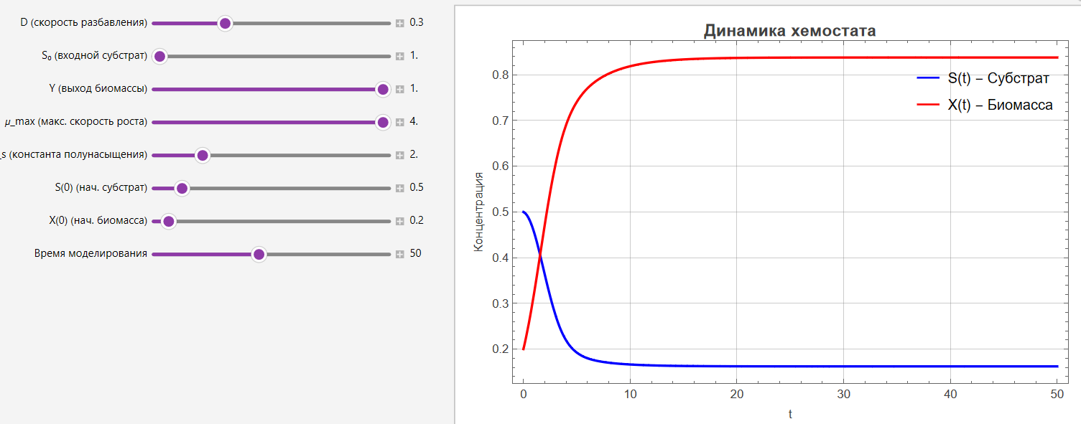
Рисунок 2.7 – Модуль динамики модели хемостата

Анализ полученных кривых демонстрирует классический переходный процесс, характерный для выхода биореактора на рабочий режим. В начальной фазе (до t $≈$ 10) наблюдается стремительный рост концентрации биомассы X(t), что сопровождается интенсивным потреблением питательного субстрата S(t). Скорость этого потребления такова, что концентрация субстрата в реакторе быстро снижается, достигая минимально необходимого уровня для поддержания жизнедеятельности популяции.
Наиболее важным результатом симуляции является выход системы на «плато» после временной отметки t = 20. Мы видим, что кривые перестают изменяться, образуя горизонтальные прямые. Это свидетельствует об установлении динамического равновесия (стационарного режима), при котором скорость естественного прироста микроорганизмов в точности компенсируется их вымыванием из системы под воздействием протока. Успешный выход на стационар при заданных параметрах подтверждает жизнеспособность модели: система не «вымывается» и не уходит в бесконечный рост, а стабилизируется на уровне, продиктованном балансом притока ресурсов и биологической активности клеток.
Для более глубокого понимания геометрии процессов и анализа устойчивости системы целесообразно перейти от временных зависимостей к исследованию взаимосвязи переменных в пространстве состояний.
На рисунке (рис. 2.8) представлен фазовый портрет хемостата, который демонстрирует траекторию движения системы из начальной точки в состояние динамического равновесия.

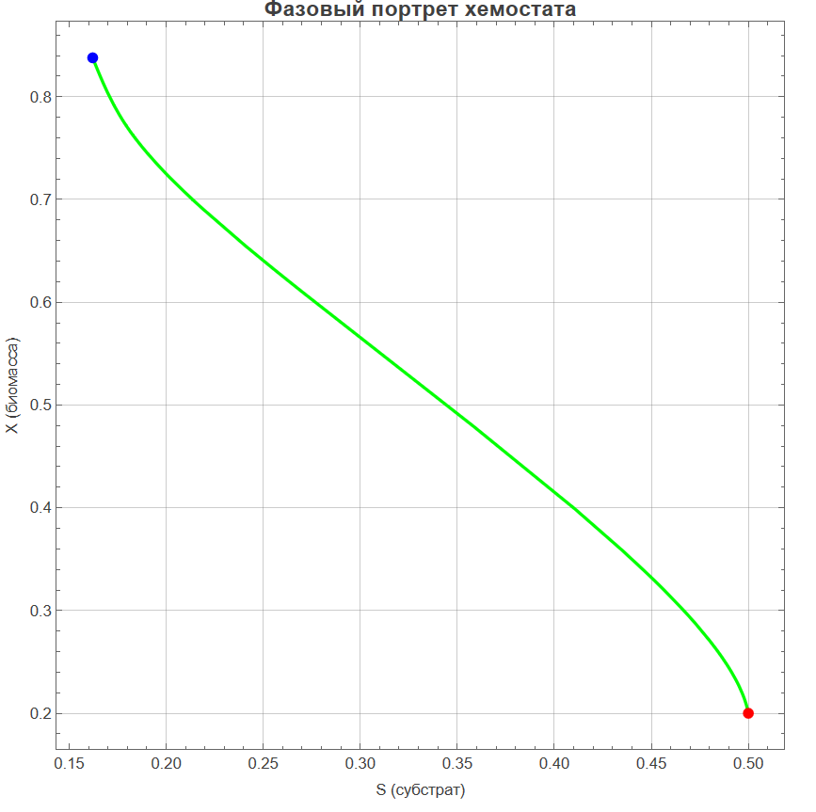
Рисунок 2.8 – Фазовый портрет хемостата

В отличие от колебательных систем, здесь мы видим направленную фазовую кривую (выделена зеленым цветом), которая берет начало в точке с координатами начальных концентраций (S=0.5, X=0.2) и плавно стремится к устойчивому узлу. Данная визуализация подтверждает, что при выбранных параметрах управления в системе существует единственный притягивающий стационарный режим: независимо от того, как именно протекают промежуточные реакции, баланс между субстратом и биомассой неизбежно стабилизируется в одной конкретной точке фазового пространства. Это свойство системы критически важно для промышленного культивирования, так как оно гарантирует предсказуемость и воспроизводимость биотехнологического процесса.
Для детального понимания механизмов саморегуляции биореактора был построен график изменения удельной скорости роста микроорганизмов $μ(t)$ в процессе культивирования (см. рисунок 2.9). Данная визуализация позволяет отследить, как популяция адаптируется к изменяющейся концентрации субстрата в реакторе.

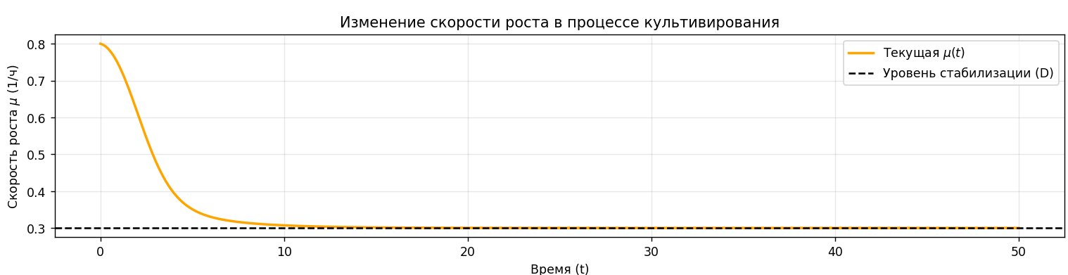
Рисунок 2.9 – График изменения скорости роста хемостата

На графике отчетливо видна динамика перехода системы в стационарное состояние. В начальный момент времени, при относительно высокой концентрации субстрата, скорость роста $μ$ значительно превышает скорость протока D, достигая значения 0.8. Это приводит к быстрому накоплению биомассы, которое мы наблюдали на временных диаграммах. Однако по мере того, как микроорганизмы потребляют ресурсы, концентрация субстрата падает, что, согласно функции Моно, неизбежно ведет к замедлению скорости роста.
Ключевым моментом здесь является асимптотическое приближение оранжевой кривой к пунктирной линии, обозначающей уровень стабилизации D = 0.3. График наглядно подтверждает теоретическое условие устойчивости хемостата: система прекращает свои колебания и переходит в равновесие именно тогда, когда удельная скорость роста популяции становится равной скорости её вымывания из реактора. Таким образом, любая случайная флуктуация численности будет автоматически подавлена самой системой, что делает хемостат идеальным инструментом для поддержания стабильных биологических процессов.
Завершая исследование математической модели хемостата, можно констатировать, что данная система представляет собой высокоэффективный механизм с отрицательной обратной связью, где лимитирование субстратом выступает в роли естественного регулятора численности. В отличие от ранее рассмотренных моделей Лотки – Вольтерра, хемостат демонстрирует не циклическое или конкурентное поведение, а стремление к единственному устойчивому состоянию – динамическому стационару. Проведенное компьютерное моделирование в среде Wolfram Mathematica позволило не только подтвердить классическую кинетику Михаэлиса – Ментен, но и визуализировать процессы самонастройки системы через анализ фазовых траекторий и скоростей роста. Полученные результаты имеют прямую практическую значимость для проектирования автоматизированных систем управления в биотехнологии, позволяя с высокой точностью рассчитывать параметры среды для обеспечения непрерывного и стабильного производства биомассы.

2.4 Динамическая интерпретация модели IS-LM в закрытой экономике
Переход от моделирования биологических процессов к анализу социально-экономических явлений обоснован общностью их математической природы: в обеих сферах ключевую роль играют механизмы обратной связи и стремление системы к точке равновесия. Одной из фундаментальных конструкций в макроэкономическом моделировании является модель IS-LM (Investment–Savings / Liquidity preference–Money supply), впервые предложенная Джоном Хиксом в 1937 году как математическая интерпретация идей Джона Мейнарда Кейнса. В классическом виде она описывает одновременное равновесие на товарном рынке и рынке денежных средств, связывая уровень национального дохода с процентной ставкой.
Однако в контексте компьютерной симуляции наибольший интерес представляет именно динамическая версия этой модели. В реальности экономика не перемещается мгновенно из одной точки равновесия в другую; это процесс, обладающий инерцией. Динамическая модель IS-LM позволяет проследить траекторию движения макроэкономических показателей при изменении государственной политики или внешних шоков. Здесь функции потребления, инвестиций и спроса на деньги формируют систему дифференциальных уравнений, где скорость изменения дохода и процентной ставки зависит от величины отклонения системы от текущего состояния равновесия. Таким образом, социально-экономический процесс рассматривается как «живой» организм, постоянно подстраивающийся под меняющиеся условия рынка.
Использование Wolfram Language для симуляции этой модели дает возможность визуализировать не просто пересечение двух кривых, а реальный фазовый портрет экономики. Это позволяет исследовать устойчивость рынков и предсказывать, приведет ли конкретное управленческое решение к стабильному росту или вызовет неконтролируемые колебания показателей. В данном разделе рассматривается программная реализация динамической модели IS-LM, где эндогенные переменные – совокупный доход и процентная ставка – выступают аналогами численности популяций в биологических моделях, подчиняясь строгим законам баланса и саморегуляции.

$\left\{\begin{aligned}\frac{dY(t)}{dt}=α\left(C_{0}+MPC⋅Y(t)+I_{0}-d⋅r(t)+G-Y(t)\right), \\ \frac{dr(t)}{dt}=β\left(k⋅Y(t)-h⋅r(t)-\frac{M_{s}}{P}\right)\end{aligned}\right.$ (2.5)
В рамках динамической модели IS–LM переменные $Y(t)$ и $r(t)$ описывают состояние экономики во времени. Переменная $Y(t)$ представляет собой совокупный выпуск (реальный ВВП), а $r(t)$ — процентную ставку (в рамках упрощённой модели её обычно интерпретируют как реальную). Изменение выпуска во времени определяется ситуацией на товарном рынке: если совокупный спрос превышает выпуск, то $Y(t)$ растёт, и наоборот.
Коэффициент $α$ характеризует скорость приспособления товарного рынка к неравновесию. Он отражает, насколько быстро фирмы реагируют на изменение спроса, то есть насколько инерционна экономика в реальном секторе. Аналогично, параметр $β$ задаёт скорость корректировки процентной ставки на денежном рынке и показывает, как быстро финансовая система реагирует на дисбаланс между спросом и предложением денег.
Структура совокупного спроса задаётся стандартными компонентами кейнсианской модели. Параметр $C_{0}$ обозначает автономное потребление, не зависящее от уровня дохода, а $MPC$ (предельная склонность к потреблению) показывает, какая доля дополнительного дохода направляется на потребление. Инвестиции включают автономную часть $I_{0}$и зависят от процентной ставки через коэффициент $d$, отражающий чувствительность инвестиций к её изменению. Государственные расходы $G$ рассматриваются как экзогенный фактор фискальной политики.
Денежный рынок описывается функцией спроса на деньги вида $kY-hr$, где параметр $k$ отражает трансакционный спрос на деньги (он растёт с увеличением дохода), а $h$— чувствительность спроса на деньги к процентной ставке (спекулятивный мотив). Величина $\frac{M_{s}}{P}$ задаёт реальное предложение денег, определяемое центральным банком и уровнем цен.
Таким образом, первое уравнение системы отражает динамику товарного рынка, а второе — динамику денежного рынка. Отклонение от равновесия на каждом из рынков приводит к постепенной корректировке переменных $Y(t)$ и $r(t)$, в результате чего экономика стремится к состоянию общего равновесия, соответствующему пересечению кривых IS и LM.
Для наглядного представления равновесия в модели IS–LM в разработанном программном модуле реализован интерактивный график «Глобальное равновесие модели IS–LM» (см. рисунок 2.10). Он позволяет одновременно отобразить как статическое положение кривых, так и динамику движения системы к равновесию.

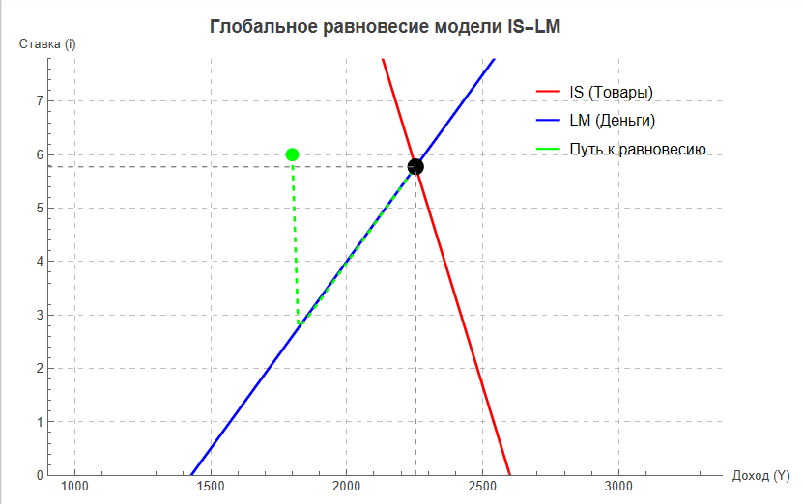
Рисунок 2.10 – График глобального равновесия модели

На рисунке представлена стандартная макроэкономическая плоскость «доход – процентная ставка» ($Y\text{–}r$). Красная линия (кривая IS) отражает равновесие на товарном рынке и имеет отрицательный наклон: снижение процентной ставки стимулирует инвестиции, что приводит к росту совокупного выпуска. Синяя линия (кривая LM), напротив, имеет положительный наклон и описывает равновесие на денежном рынке: с ростом дохода увеличивается спрос на деньги, что при фиксированном предложении вызывает рост процентной ставки.
Дополнительно на графике показана динамика системы — зелёная пунктирная линия, которая отражает траекторию движения экономики к равновесию. В качестве начального состояния задана точка $\left(Y_{0}=1800, r_{0}=6\right)$. Из графика видно, что система сначала корректирует процентную ставку (движение в направлении кривой LM), после чего происходит постепенная адаптация выпуска и движение вдоль кривой к точке пересечения IS и LM.
Точка пересечения кривых (примерно $Y≈2250, r≈5.8$) представляет собой состояние общего макроэкономического равновесия, при котором одновременно сбалансированы товарный и денежный рынки. В рамках данной модели эта точка является устойчивой, поскольку при отклонении от неё система со временем возвращается обратно.
Интерактивный характер графика позволяет анализировать влияние различных параметров модели: изменение государственных расходов, инвестиционной активности или предложения денег приводит к сдвигу кривых IS и LM и формированию нового равновесного состояния, что делает модель удобным инструментом для изучения макроэкономической динамики.
Подводя итог исследованию динамической модели IS-LM, следует подчеркнуть, что переход от статического анализа к моделированию временных траекторий открывает принципиально новые возможности для понимания макроэкономических процессов. В отличие от традиционных учебных подходов, где равновесие рассматривается как статичное пересечение кривых, предложенная математическая реализация позволяет увидеть экономику как «живую» систему, находящуюся в состоянии постоянной адаптации к меняющимся внешним условиям. Проведенные компьютерные эксперименты в среде Wolfram Mathematica доказали, что динамическая версия IS-LM адекватно отражает инерционность рынков, показывая не только точку итогового равновесия, но и сам путь, который проходит экономика при различных шоках или изменениях государственной политики. Данный подход превращает модель из инструмента теоретического описания в полноценную систему поддержки принятия решений, позволяющую оценить скорость отклика ВВП и процентных ставок на фискальные или монетарные стимулы. Таким образом, разработанный программный комплекс успешно решает задачу математического моделирования сложных систем, объединяя в себе методы численного решения дифференциальных уравнений и современную визуализацию данных, что в совокупности создает завершенную аналитическую базу для исследования макроэкономической устойчивости.

3 Исследование нелинейных эффектов и хаотических режимов в сложных системах

3.1. Модель распространения инфекционных заболеваний (SEIR).
История математической эпидемиологии берет свое начало в 1927 году с работ Уильяма Кермака и Андерсона Маккендрика, которые предложили базовую модель SIR. Однако по мере развития вирусологии стало очевидно, что простая схема «Восприимчивый — Инфицированный — Удаленный» не учитывает критически важный фактор — инкубационный период. Модель SEIR стала закономерным развитием этих идей, добавив в систему четвертую группу — «Экспонированные» (Exposed). Это расширение позволило более точно описывать заболевания, при которых человек уже заражен, но еще не способен передавать инфекцию окружающим.
Основное предназначение модели SEIR заключается в стратегическом планировании мер общественного здравоохранения. В отличие от более простых аналогов, она дает возможность оценить временную задержку между моментом заражения и пиком эпидемии, что критически важно для подготовки медицинской инфраструктуры. Именно модели этого типа стали фундаментом для принятия решений в периоды глобальных пандемий (таких как вспышки гриппа, кори или COVID-19), позволяя рассчитать эффективность карантинных мер, темпы вакцинации и прогнозировать нагрузку на систему здравоохранения.
Актуальность модели SEIR в современной науке и практике трудно переоценить, так как она остается «золотым стандартом» для оперативного анализа вспышек новых заболеваний. Несмотря на появление более сложных агентных моделей, где учитывается поведение каждого отдельного человека, классический дифференциальный подход SEIR ценится за свою аналитическую прозрачность и высокую скорость расчетов. Это позволяет государственным структурам и медицинским организациям в кратчайшие сроки проигрывать сотни сценариев развития событий: от оценки рисков при открытии границ до моделирования эффекта «коллективного иммунитета» при достижении определенных порогов вакцинации.
В последние годы модель получила второе дыхание благодаря интеграции с методами машинного обучения и Big Data. Современные исследователи используют данные о мобильности населения из сотовых сетей и поисковых запросов для динамической корректировки параметров модели в режиме реального времени. Это превращает теоретическую конструкцию середины XX века в мощный высокотехнологичный инструмент, который позволяет не просто констатировать факт эпидемии, а действовать на опережение, выявляя скрытые очаги заражения еще до того, как они станут источником новой волны. Успешное применение SEIR в ходе борьбы с пандемиями последних десятилетий доказало, что математическая логика переходов между состояниями здоровья является универсальным ключом к управлению глобальной биобезопасностью.
Математически модель представляет собой систему нелинейных дифференциальных уравнений, описывающих переходы индивидов из одного состояния в другое. Главная особенность здесь заключается в том, что скорость появления новых случаев заражения пропорциональна произведению количества больных и здоровых людей, что порождает мощную положительную обратную связь на начальных этапах. Исследование этой модели позволяет проанализировать нелинейные эффекты «взрывного» роста и понять, какие параметры системы определяют, затухнет ли инфекция или превратится в масштабную эпидемию.
Для перехода к математическому описанию эпидемиологического процесса необходимо формализовать потоки перемещения индивидов между различными группами здоровья. Динамика системы определяется набором дифференциальных уравнений, которые описывают изменение численности каждой категории населения в зависимости от интенсивности контактов и биологических свойств патогена. В отличие от более простых моделей, здесь ключевым фактором становится нелинейная зависимость скорости заражения от произведения долей восприимчивых и уже инфицированных лиц, что и создает характерную кривую эпидемического всплеска. Математическая структура модели SEIR представляется следующей системой уравнений:

$\left\{\begin{aligned}\frac{dS}{dt}=-βSI \\ \frac{dE}{dt}=βSI-αE \\ \frac{dI}{dt}=αE-γI \\ \frac{dR}{dt}=γI\end{aligned}\right.$ (3.1)

В рассматриваемой SEIR-модели динамика распространения инфекции описывается через четыре основные переменные: $S(t)$, $E(t)$, $I(t)$и $R(t)$, каждая из которых характеризует численность (или долю) населения в определённом эпидемиологическом состоянии в момент времени $t$.
Переменная $S(t)$(susceptible) обозначает количество восприимчивых к инфекции людей, то есть тех, кто ещё не болел и не имеет иммунитета. Уменьшение этой величины во времени связано с переходом части населения в категорию инфицированных после контакта с носителями заболевания.
Переменная $E(t)$(exposed) отражает число людей, которые уже заражены, но ещё не являются заразными. Это так называемая латентная стадия инфекции. Рост этой группы происходит за счёт новых заражений, а уменьшение — за счёт перехода в активную инфекционную фазу.
Переменная $I(t)$(infected) описывает число инфекционных индивидов, способных передавать заболевание другим. Именно эта группа играет ключевую роль в распространении эпидемии, поскольку через неё формируется поток новых заражений.
Переменная $R(t)$(recovered) соответствует числу людей, выбывших из процесса распространения инфекции. В зависимости от постановки модели сюда относятся выздоровевшие с иммунитетом (а иногда также умершие). Увеличение этой величины происходит за счёт перехода из группы инфицированных.
Параметры модели определяют интенсивность переходов между состояниями. Коэффициент $β$ характеризует скорость заражения и отражает частоту контактов между восприимчивыми и инфицированными. Параметр $α$ задаёт скорость выхода из латентной стадии и перехода к инфекционному состоянию, то есть фактически обратную величину среднего инкубационного периода. Наконец, коэффициент $γ$ описывает скорость выздоровления и определяет среднюю продолжительность инфекционного периода.
Визуализация динамики инфекционного процесса позволяет наглядно оценить вклад каждого параметра в развитие эпидемии и проследить за распределением населения по группам в режиме реального времени. На рисунке (см. рисунок 3.1) представлен результат численного моделирования системы SEIR, выполненного в разработанном программном модуле.

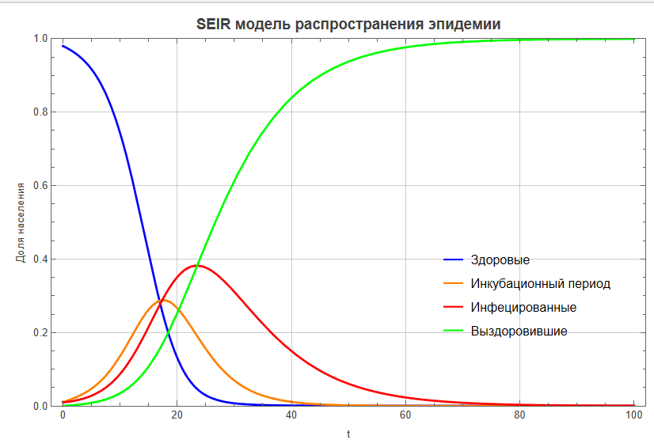
Рисунок 3.1 – График динамики инфекционного процесса модели

При заданных параметрах модели: коэффициент заражения $β=0.8$, скорость перехода в инфекционное состояние $α=0.2$, скорость выздоровления $γ=0.1$, а также начальных условиях $S(0)=0.98$, $E(0)=0.01$, $I(0)=0.01$, $R(0)=0$, на рисунке представлена динамика распространения эпидемии во времени.
По оси абсцисс отложено время $t$, а по оси ординат — доля населения в каждой из групп. График включает четыре кривые, соответствующие основным переменным модели SEIR.
Синяя линия отражает динамику восприимчивого населения $S(t)$. В начальный момент времени практически всё население находится в этой группе, однако по мере распространения инфекции доля восприимчивых быстро снижается. Это связано с активным заражением при относительно высоком значении коэффициента $β$.
Оранжевая кривая соответствует группе $E(t)$ — людям в инкубационном периоде. Сначала их число возрастает, так как происходит интенсивное заражение, однако затем, по мере перехода в инфекционную стадию, эта группа начинает сокращаться. Пик достигается раньше, чем у инфицированных, что отражает опережающий характер латентной стадии.
Красная линия показывает динамику инфицированных $I(t)$. Вначале наблюдается рост числа заболевших, который достигает максимума примерно в середине рассматриваемого интервала времени. После этого кривая убывает, поскольку значительная часть населения либо уже переболела, либо перешла в группу выздоровевших, что снижает количество новых заражений.
Зелёная кривая описывает накопление выздоровевших $R(t)$. Эта величина монотонно возрастает на протяжении всего периода и в долгосрочной перспективе стремится к значению, близкому к единице. Это означает, что почти всё население в итоге проходит через инфекцию и приобретает иммунитет.
Характерной особенностью данного графика является наличие выраженного эпидемического пика: сначала растёт число латентно заражённых, затем с некоторым запаздыванием — число инфицированных. После достижения максимума система постепенно выходит на стационарное состояние, при котором новые случаи практически отсутствуют.
Для более глубокого анализа динамики эпидемии рассмотрим систему не во времени, а в фазовом пространстве. Такой подход позволяет сосредоточиться не на последовательности событий, а на взаимосвязи между различными стадиями заболевания. В данном случае используется фазовый портрет в координатах «инкубационные — инфицированные» ($E\text{–}I$).
На рисунке (см. рисунок 3.2) представлена фазовая траектория системы, отражающая изменение состояния эпидемии. Каждая точка на кривой соответствует определённому сочетанию значений $E(t)$и $I(t)$ в один и тот же момент времени. Движение по траектории показывает, как развивается эпидемический процесс.

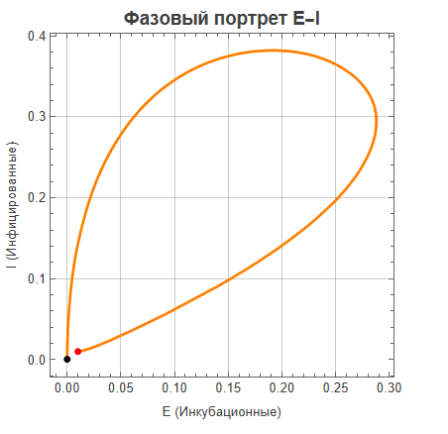
Рисунок 3.2 – Фазовый портрет E-I для модели

Кривая имеет характерную петлеобразную форму. В начальной точке (красный маркер) значения $E$ и $I$ малы, однако затем наблюдается быстрый рост числа людей в инкубационной стадии. Это приводит к последующему увеличению числа инфицированных, что отражается в движении траектории вверх и вправо.
Максимум по оси $I$соответствует пику эпидемии, когда число активно инфицированных достигает наибольшего значения. После этого начинается спад: по мере уменьшения числа восприимчивых индивидов снижается и поток новых заражений, что приводит к сокращению как $E$, так и $I$.
Возврат траектории к началу координат (черный маркер) отражает затухание эпидемии. В долгосрочном периоде обе переменные стремятся к нулю, что соответствует отсутствию новых случаев заболевания. Это связано с тем, что в замкнутой популяции запас восприимчивых индивидов исчерпывается.
Аналогичным образом для более полного понимания динамики эпидемического процесса можно рассмотреть поведение системы в координатах «восприимчивые — инфицированные» ($S\text{–}I$). Такой подход позволяет проследить, как изменение числа восприимчивых индивидов напрямую связано с динамикой активных случаев заболевания, что особенно важно для анализа истощения эпидемиологического ресурса популяции.
Рассмотрение системы в плоскости $S\text{–}I$ даёт возможность более наглядно интерпретировать ключевые механизмы распространения инфекции. В частности, становится очевидным, что рост числа инфицированных напрямую зависит от наличия достаточного количества восприимчивых индивидов. По мере уменьшения этой группы снижается и интенсивность передачи заболевания, что в итоге приводит к затуханию эпидемии.
На рисунке (см. рисунок 3.3) представлен фазовый портрет системы в координатах $S\text{–}I$. Каждая точка на траектории соответствует определённому состоянию системы, характеризуемому долей восприимчивых и инфицированных в один и тот же момент времени.

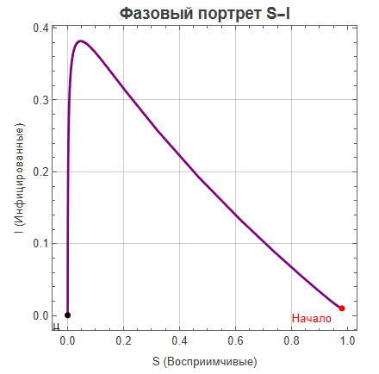
Рисунок 3.3 – Фазовый портрет S-I для модели

Начальная точка (обозначенная на графике) соответствует ситуации, при которой практически всё население является восприимчивым, а число инфицированных мало. По мере развития эпидемии наблюдается быстрое увеличение числа инфицированных при относительно небольшом снижении доли восприимчивых, что отражается в резком подъёме кривой вверх.
Далее траектория достигает максимума по оси $I$, что соответствует пику эпидемии. В этот момент скорость появления новых заражений начинает снижаться, поскольку доля восприимчивого населения уже существенно сократилась.
После достижения пикового значения система переходит в фазу затухания: число инфицированных постепенно уменьшается, а доля восприимчивых продолжает снижаться, но уже более плавно. Это приводит к движению траектории вниз и влево.
Конечная точка (черный маркер) соответствует состоянию, при котором число инфицированных стремится к нулю. При этом часть населения может остаться в категории восприимчивых, что является характерной особенностью модели SEIR: в отличие от более простых моделей, не вся популяция обязательно проходит через стадию заражения.
В завершение можно отметить, что проведённый анализ модели SEIR с использованием различных типов графиков позволил всесторонне исследовать динамику эпидемического процесса. Временные зависимости наглядно показали изменение численности каждой группы во времени, тогда как фазовые портреты в координатах $E\text{–}I$и $S\text{–}I$позволили глубже понять внутреннюю структуру системы и взаимосвязи между её переменными. Использование таких визуальных инструментов дало возможность проследить полный цикл развития эпидемии: от начального роста числа заражённых до достижения пиковых значений и последующего затухания. При этом было показано, как параметры модели влияют на характер распространения инфекции, скорость её развития и итоговое состояние системы.
Модель SEIR остаётся актуальной и в настоящее время, поскольку она достаточно точно отражает реальные механизмы распространения многих инфекционных заболеваний, особенно тех, для которых характерен инкубационный период. Она широко применяется в эпидемиологии, математической биологии и при разработке стратегий борьбы с инфекциями, включая анализ последствий различных ограничительных мер и прогнозирование развития эпидемий.

3.2. Новая глава
Мраомшвамуато

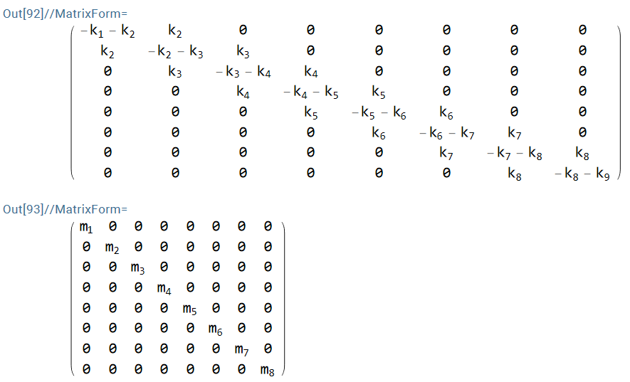
Рисунок 3.4 – Вывод в матричной форме матрицы масс этажей и горизонтальных сил восстановления

Тогда наша система приводится к форме:

$x^{''}=Ax$ (3.2)
где матрица $A=K/M$.

Для начала найдем матрицу $A$. Для того, чтобы поделить одну матрицу на другую необходимо для начала найти для матрицы $M$ обратную матрицу. Из рис. 3.4 очевидно, что матрица $M$ несингулярна (неособая). Для того чтобы найти обратную матрицу $M^{-1}$ , необходимо заменить каждый диагональный элемент его обратной величиной. После этого умножаем обратную матрицу $M^{-1}$ на матрицу $K$ (см. рисунок 3.5).

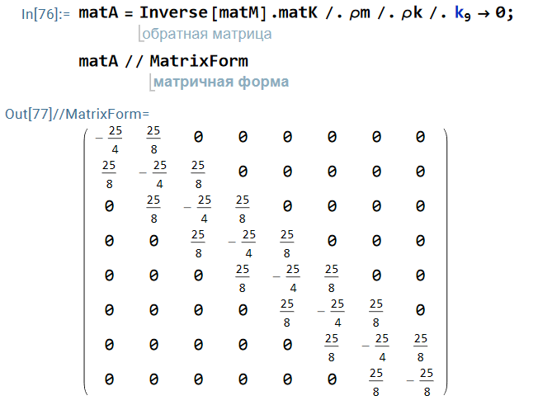
Рисунок 3.5 – Нахождение матрицы $A$
После нахождения матрицы $A$, необходимо найти решение однородной системы. Используем для этого метод собственных значений для однородных систем.
Если не использовать средства Wolfram Mathematica, то для начала необходимо подставить пробное решение в систему ($x=Ax$):

$x=(e^\{t\}$. (3.3)

где ν и λ подходящие скалярные константы.
После подстановки пробного решения система будет иметь следующий вид:

$((e^\{t\}=A(e^\{t\}$. (3.4)

Сократим отличный от нуля скалярный множитель $e^{t}$ и получим такое уравнение:

$((=A($. (3.5)

В этом случае матричное произведение $A($ представляет собой усмноженный на скаляр вектор $($. Далее перепишем уравнение в такой форме:

$├(A-I┤)(=0$. (3.6)

По известной теореме линейной алгебры данная система имеет нетривиальное решение тогда и только тогда, когда детерминант ее матрицы коэффициентов обращается в нуль[Пенни Эдвадс,с.424], т.е.:

$\left(A-I\right)=det\left(A-I\right)=0$. (3.7)

Здесь число $($ называется собственным значением матрицы размера $n×n$ $A$. Собственный вектор – это отличный от нуля $($.
Чтобы найти собственные значения необходимо решить характеристическое уравнение (3.7) матрицы $A$. После раскрытия детерминанта в равенстве (3.7), получим многочлен степени $n$ вида:

$├(-1┤)^n^n+b_\{n-1\}^\{n-1\}+…+b_1(+b_0=0.$ (3.8)

По основной теореме алгебры это уравнение будет иметь $n$ корней.
В системе Mathematica предусмотрена возможность легко и просто найти собственные значения и собственные вектора. Найдем собственные значения матрицы $A$, используя команду Eigenvalues[] (см. рисунок 3.6).

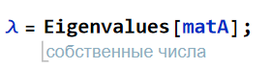
Рисунок 3.6 – Нахождение собственных значений матрицы $A$

Затем вычислим собственные частоты и периоды колебания восьмиэтажного здания и запишем их в список (см. рисунок 3.7).

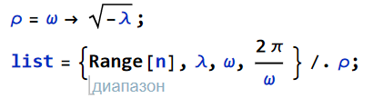
Рисунок 3.7 – Нахождение собственных частот и периодов колебаний здания

Поместим полученные данные в таблицу при помощи команды Grid[] (см. рисунок 3.8).

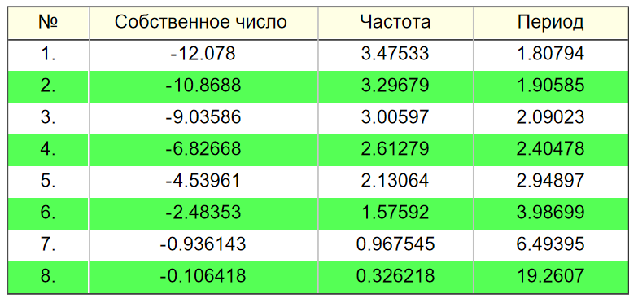
Рисунок 3.8 – Частоты и периоды собственных колебаний восьмиэтажного здания

Анализируя данные, находящиеся в таблице, можно сделать вывод, что землетрясение, вызывающие земные колебания с периодом 4 секунды, опасно из-за близости к шестой собственное частоте (с периодом 3.98699 секунды) здания.
Горизонтальное колебание поверхности земли, вызванное землетрясением $E\cos{t}$ с амплитудой $E$ и ускорением $a=-E{}^{2}\cos{t}$, порождает противодействующую силу инерции $F=ma=mE{}^{2}\sin{t}$ на каждом этаже здания .
Следовательно, получается неоднородная система вида:

$x^{''}=Ax+\left(E{}^{2}\cos\left\{t\right)b\right\}$, (3.9)

где $b={\left[11111111\right]}^{T}$.
Решим данную систему средствами системы Mathematica, задав для начала матрицу $b$ и матрицу решений системы $(x$ (см. рисунок 3.9).

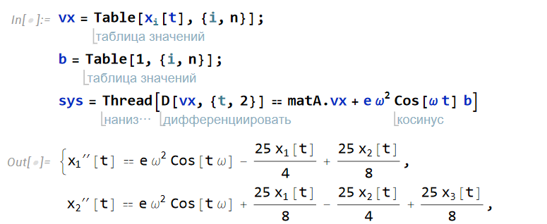
Рисунок 3.9 – Решение неоднородной системы (3.9)

Для того, чтобы понять вызовет ли разрушение здания землетрясение, которое вызывает колебания земли с определённым периодом, построим график зависимости максимальной амплитуды (вынужденных колебаний любого отдельного этажа) от периода колебаний, вызванных землетрясений (см. рисунок 3.10).

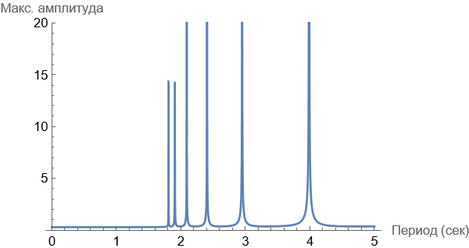
Рисунок 3.10 – Резонансные колебания восьмиэтажного здания – максимальная амплитуда как функция периода

Из данного графика видно, что пики соответствуют первым шести из восьми резонансных частот. Также можно сказать, что землетрясение с периодом 4 секунды вероятнее всего вызовет разрушение здания, тогда как землетрясение с периодом 3,5 секунды позволит зданию остаться целым.
Информация, полученная в результате исследования модели здания, может оказаться полезной в области строительства многоэтажных зданий, так как позволяет проверить здания на устойчивость при землетрясениях. Эта тема является довольно актуальной, в особенности учитывая то, что в 2023 году в Турции и Сирии произошло землетрясение магнитудой 7,8 баллов.

4 ТЕХНИКО-ЭКОНОМИЧЕСКОЕ ОБОСНОВАНИЕ

4.1 Характеристика разработки
В данном дипломном проекте было разработано программное обеспечение для симуляции и визуализации математических и механических моделей маятника.
Разработка данного программного средства предусматривает проведение практически всех стадий проектирования (техническое задание, эскизный проект, технический проект, рабочий проект), относится ко второй группе сложности. Расчеты будут произведены в следующем порядке:
- Расчет объема функций программного модуля
- Расчет полной себестоимости программного продукта
- Расчет цены и прибыли по программному продукту.

4.2 Расчет объема функций программного модуля.
Среда разработки ПО – Wolfram Mathematica.
Общий объём ПО определяется по формуле (4.1) исходя из объёма функций, реализуемых программой.

$V_{0}=\sum_{i=0}^{n}{V_{i}}$, (4.1)

где $V_{0}$ – общий объём ПО;
$V_{i}$ – объём функций ПО;
n – общее число функций.
В том случае, когда на стадии технико-экономического обоснования проекта невозможно рассчитать точный объём функций, то данный объём может быть получен на основании прогнозируемой оценки имеющихся фактических данных по аналогичным проектам, выполненным ранее, или применением нормативов по каталогу функций.
По каталогу функций на основании функций разрабатываемого ПО определяется общий объём ПО. Также на основе зависимостей от организационных и технологических условий, был скорректирован объём на основе экспертных оценок.
Уточнённый объём ПО ($V_{y}$) определяется по формуле (4.2).
$V_{y}=\sum_{i=0}^{n}{V_{yi}}$, (4.2)

где $V_{yi}$ – уточнённый объём отдельной функции в строках исходного кода.
Перечень и объём функций программного обеспечения приведён в таблице 4.1.

Таблица 4.1 Перечень и объём функций программного обеспечения
№ п/п | Наименование (содержание)  функции | Объём функции строк исходного кода
 |  | По каталогу $V_{y}$ | Уточнённый $V_{yi}$
101 | Организация ввода информации | 150 | 11
102 | Контроль, предварительная обработка и ввод информации | 550 | 37
107 | Организация ввода/вывода информации в интерактивном режиме | 320 | 48
707 | Графический вывод результатов | 590 | 55
- | Итого | 1610 | 151

С учётом информации, указанной в таблице 4.1, уточнённый объём ПО составил 151 строка кода вместо предполагаемого количества 1610.

4.3 Расчет затрат на разработку
Расчет полной себестоимости разрабатываемого программного продукта предполагает составление сметы затрат, которая в денежном выражении включает следующие статьи расходов:
- заработная плата разработчиков проекта ($\sum{{ЗП}_{i}}$);
- отчисления на социальные нужды ($\sum{{Р_{соц}}_{i}}$);
- расходы по статье «Машинное время» ($Р_{мв}$);
- расходы по статье «Научные командировки» ($Р_{нк}$);
- расходы по статье «Прочие затраты» ($Р_{пр}$);
- затраты по статье «Накладные расходы» ($Р_{нр}$).
Таким образом, полная себестоимость ($С_{п}$) разработки программного продукта рассчитывается как сумма расходов по всем статьям с учетом рыночной стоимости аналогичных продуктов и определяется по формуле (4.3):

$С_{п}=ЗП+Р_{соц}+Р_{мв}+Р_{нк}+Р_{пр}+Р_{нр}$ (4.3)
1. Предприятие-заказчик является бюджетной организацией и использует повременно-премиальную систему оплаты труда. По данным на 01.01.2023 год месячная тарифная ставка первого разряда рабочего составляет 228 рубль.
Основная заработная плата исполнителей (З_{о}) рассчитывается по формуле (4.4):

$З_{о}=Т_{ст1р}*\frac{Т_{к}}{22}*Фрв*Кпр$, (4.4)

где:
- $Т_{ст1р}$ – месячная тарифная ставка 1 разряда рабочего, утверждённая согласно ЕТС РБ на дату написания дипломного проекта);
- Т_{к} – тарифный коэффициент согласно разряду исполнителя;
- 22 – среднее количество рабочих дней в месяце;
- Фрв – плановый фонд рабочего времени исполнителя, дн.;
- Кпр – коэффициент премирования.
Дополнительная заработная плата включает в себя выплаты, предусмотренные законодательством о труде (оплата отпусков, льготных часов, времени выполнения государственных обязанностей и других выплат, не связанных с основной деятельностью работников).
Дополнительная заработная каждого исполнителя рассчитывается от основной заработной платы по формуле (4.5):

${ЗП}_{д} = {ЗП}_{о} * Н_{д}/100,$ (4.5)

где Н_{д} - норматив дополнительной заработной платы, который можно принять в размере 10 – 20 %.
Среднее количество рабочих дней при пятидневной рабочей недели составляет 22 дня. Дополнительная заработная плата – 10% от основной заработной платы.
Результаты расчёта основной заработной платы исполнителей представлены в таблице 4.2.

Таблица 4.2 – Расчёт основной заработной платы исполнителей
Категория исполнителя | Разряд | Тарифный коэффициент | Коэффициент премирования | Фонд рабочего времени, дн. | Нормативы дополнительной зарплаты, % | Заработная плата, руб
 |  |  |  |  |  | Основная | Дополнительная | Всего
Программист 2-й категории | 12 | 2.84 | 1.2 | 15 | 10 | 529,79 | 52,98 | 582,77
Итого: |  |  |  |  |  | 529,79 | 52,98 | 582,77

2. Отчисления на социальные нужды (Р_{соц}) определяются по формуле (4.6) в соответствии с действующим законодательством по нормативу:

$Р_{соц}=\left({ЗП}_{о}+{ЗП}_{д}\right)*35/100,$ (4.6)

3. Поскольку приобретение спецоборудования, материалов и комплектующих изделий не требуется, то данные расходы не будут рассчитываться.

4. Расходы по статье «Машинное время» (Р_{м}) включают оплату машинного времени, необходимого для разработки и отладки программного продукта, которое определяется по нормативам (в машино-часах) на 100 строк исходного кода (H_{мв}) машинного времени, и определяются по формуле (4.7):

${Р }_{м}= Ц_{м}*\frac{V_{o}}{100}* Н_{мв},$ (4.7)
где:
- Ц_{м} - цена одного машино-часа. Рыночная стоимость машино-часа компьютера
со всем необходимым оборудованием (5 рублей / ч);
- Vо – уточнённый общий объём функций строк исходного кода (LOC);
- Нмв – норматив расхода машинного времени на отладку 100 строк кода, машино-часов. Принимается в размере 0,8.

5. Расходы на научные командировки принимаются в размере ${Р }_{нк}= 10$.

6. Расходы по статье «Прочие затраты» (Рпр) включают затраты на приобретение специальной научно-технической информации и специальной литературы. Определены в размере 15% от основной заработной платы исполнителей.

7. Затраты по статье «Накладные расходы» (Р_{н}) определяются по формуле (4.8):

(4.8)

где Н_{рн} – норматив накладных расходов в целом по организации, 50%.

8. Общая сумма расходов по всем статьям сметы (С_{р}) на ПС рассчитывается по формуле (4.9):

$С_{о}={ЗП}_{о}+{ЗП}_{д}+Р_{соц}+Р_{мв}+Р_{нк}+Р_{пр}+Р_{нр}$ (4.9)
где:
- ЗП_{о} – основная зарплата, рассчитывается по формуле 4.4;
- ЗП_{д} – дополнительная зарплата, рассчитывается по формуле 4.5;
- Р_{соц} – социальные расходы, рассчитывается по формуле 4.6;
- Р_{м} – расходы по статье «Машинное время», рассчитывается по формуле 4.7;
- Р_{н} – затраты по статье «Накладные расходы» рассчитывается по формуле 4.8.
9. Затраты на освоение ПП(Р_{о}). Организация-разработчик участвует в освоении ПП и несёт соответствующие затраты, на которые составляется смета, оплачиваемая заказчиком по договору. Для упрощения расчётов затраты на освоение определяются по установленному нормативу от общей суммы расходов по всем статьям сметы по формуле (4.10) :
Р_{о} = С_{р} * Н_{о} /100, (4.10)
где:
- Н_{о} – норматив затрат на освоение, 10%.
- С_{р} – сумма расходов, рублей.
10. Затраты на сопровождение Р_{со}. Организация-разработчик осуществляет сопровождение ПП и несёт расходы, которые оплачиваются заказчиком в соответствии с договором и сметой на сопровождение. Для упрощения расчётов определяются по установленному нормативу от общей суммы расходов по всем статьям сметы по формуле (4.11):
Р_{со} = С_{р} * Н_{со}/100. (4.11)
где Н_{co} – норматив затрат на сопровождение, 10%.
11. Полная себестоимость рассчитывается по формуле (4.12):

$С_{п}= С_{р} + Р_{о}+Р_{со},$ (4.12)
где:
- С_{р} – сумма расходов, рассчитывается по формуле (4.9);
- Р_{о} – затраты на освоение, рассчитывается по формуле (4.10);
- Р_{со} – затраты на сопровождение, рассчитывается по формуле (4.11).
Результаты расчета полной себестоимости программного обеспечения приведены в таблице 4.3.

Таблица 4.3 – Расчёт полной себестоимости программного обеспечения
Наименование | Норматив | Расчетная формула | Сумма затрат, руб
A | B | C | D
Зарплата, всего | - | - | 582,77
Основная зарплата | - | - | 529,79
Дополнительная зарплата | - | - | 52,98
Отчисления на социальные нужды | 35% | $$582,77*35/100$$ | 203,97
Спецоборудование | - |  | -
Материалы | - |  | -
Машинное время | - | 5 * (151 / 100) * 0,8 | 0,604
Научные командировки | 10% | 529,79*10/100 | 52,98
Прочие затраты | 15% | 529,79*15/100 | 79,47
Накладные расходы | 50% | $$529,79*50/100$$ | 264,9
Сумма затрат | - | 582,77+203,97+0,604+52,98+79,47+264,9 | 1184,69
Затраты на освоение ПП | 10% | $$1184,69*10/100$$ | 118,47
Затраты на сопровождение | 10% | $$1184,69*10/100$$ | 118,47
Полная себестоимость | - | $$1184,69+136+136$$ | 1421,63

Общая сумма расходов на разработку как полная себестоимость программного средства (С_{п}) равна 1421,63 рублей.

4.4 Расчет отпускной цены и чистой прибыли
Отпускная цена предприятия – это цена, при которой обеспечивается возмещение текущих затрат производства и получение прибыли.
Стоимостная оценка устройства включает в себя следующие статьи:
- полную себестоимость разрабатываемого устройства (Сп);
- плановую прибыль от реализации на единицу (П);
- налог на добавленную стоимость (НДС).
Полная себестоимость (Сп) разработки рассчитывается как сумма затрат по всем статьям с учетом рыночной стоимости аналогичных продуктов. Полная себестоимость приведена в таблице 4.3 и равна:

Сп = 1421,63 бел. руб.

Рентабельность и прибыль по создаваемой программе (П) определяется исходя из результатов анализа рыночных условий, переговоров с заказчиком (потребителем) и согласования с ним отпускной цены. Плановая прибыль от реализации на единицу рассчитывается по формуле (4.13):

П = Сп * R/100, | (4.13)
где:
П – плановая прибыль от реализации, которая измеряется в бел. руб.;
R – уровень рентабельности, который измеряется в процентах.

В данном дипломе уровень рентабельности принимаем равным 25 процентам. Подставляя исходные данные, получим:

П = 1421,63 * 25 / 100 = 355,41 (бел. руб.)

После расчета прибыли от реализации определим прогнозируемую цену разрабатываемого устройства без налогов по формуле (4.14):

Цп = Сп + П | (4.14)
Подставляя исходные данные, получим:

Цп = 1421,63+ 355,41 = 1777,04 (бел. руб.)

Отпускная цена (цена реализации) ПП включает налог на добавленную стоимость (НДС), равный 20 %. Сумма налога рассчитывается по формуле (4.15):

Цо = Сп + П + НДС | (4.15)
Налог на добавленную стоимость (НДС) – косвенный налог, форма изъятия в бюджет государства части стоимости устройства, который рассчитывается по формуле (4.16).
НДС = Цп * НДС / 100 | (4.16)

Подставляя исходные данные, получим:

НДС = 1777,04 * 20 / 100 = 355,41 (бел. руб.)
Цо = 1421,63 + 355,41 = 2132,45 (бел. руб.)

Прибыль от реализации ПП за вычетом налога на прибыль (Пч) является чистой прибылью, остается организации разработчику и представляет собой экономический эффект от создания устройства и рассчитывается по формуле (4.17):

Пч = П *(1– Нп/100) | (4.17)
где Нп – ставка налога на прибыль (Нп равна 20 %).

Подставляя исходные данные, получим:

Пч = 355,41 *0,8 = 284,33 (бел. руб.)

Все выполненные расчеты сведем в таблицу 4.4.

Таблица 4.4 – Расчет отпускной цены и прибыли по устройству
Наименование статей затрат | Норматив | Расчетная формула | Сумма затрат, руб.
А | В | С | Д
1 Полная себестоимость | - | - | 1421,63
2 Прибыль | 25% | (1421,63 *25)/100 | 355,41
3 Прогнозируемая цена без налогов | - | 1421,63 + 355,41 | 1777,04
4 НДС | 20% | (1777,04 *20)/100 | 355,41
5 Отпускная цена | - | 1421,63 +355,41 | 2132,45
6 Чистая прибыль | 20% | 355,41*(1-20/100) | 284,33

В результате расчета отпускная цена устройства равна 2132,45 бел. руб. Чистая прибыль составила 284,33 бел. руб.

5 ЭНЕРГОСБЕРЕЖЕНИЕ
Потребление энергии является обязательным условием существования человечества. Наличие доступной для потребления энергии всегда было необходимо для удовлетворения потребностей человека, увеличение продолжительности и улучшения условий его жизни.
Электрическая энергия считается основой современной цивилизации. Без электрической энергии невозможна нормальная жизнь современного общества. Электрическая энергия широко используется в промышленности для приведения в действие самых различных механизмов и непосредственно в технологических процессах. Сейчас в каждом доме, торговом центре, университете и школе можно найти компьютеры, телефоны и другие приборы, которые функционируют при помощи электричества.
Энергосбережение – это организационная, научная, практическая и информационная деятельность, направленная на снижение расхода (потерь) топливно-энергетических ресурсов в процессе их добычи, переработки, транспортировки, хранения, производства, использования и утилизации.
Также немаловажным является и ресурсосбережение. Ресурсосбережение – это есть снижение материалоемкости единицы продукции, увеличение выхода конечной продукции, сокращение потерь в производственном процессе путем применения достижений новейшей техники и технологии.
Поэтому очень важно спланировать использование электроэнергии при написании дипломного проекта. Данный дипломный проект написан без приобретения дополнительного оборудования, так что позволяет сэкономить затраты на ресурсы, а также затраты на оплаты электроэнергии. Программы будут доступны для использования любому, кто имеет Wolfram Player (CDF-Player). Это программа для просмотра файлов Wolfram Notebook, которая распространяется совершенно бесплатно.
Еще данный проект позволяет снизить затраты на проведение научныx экспериментов и закупку соответствующего оборудования для них, так как полностью симулирует их. Теперь не нужно тратить деньги и время на постановку эксперимента. Достаточно наличия компьютера с программой.
Также дипломный проект снижает потребность в человеческом ресурсе, потому что больше нет необходимости в лаборантах, которые участвуют в постановке экспериментов.
Исходя из всего вышеперечисленного, можно утверждать, что данный проект удовлетворяет принципам энерго- и ресурсосбережения.

ЗАКЛЮЧЕНИЕ
В ходе выполнения дипломного проекта были исследованы и проанализированы модели маятника. Была создана компьютерная симуляция и визуализация математических и механических моделей маятника. Данный дипломный проект был выполнен в полном соответствии с поставленной задачей. Для выполнения была использована система Wolfram Mathematica.
В процессе выполнения дипломного проекта были написаны листинги программ, которые позволяют автоматизировать процесс поиска решений рассматриваемых моделей маятника для выбранных параметров. Также была создана анимация для простых моделей маятника.
Проект не требует дополнительных расходов на оборудование, так как для выполнения проекта достаточно персонального компьютера и лицензии для системы Wolfram Mathematica. Таким образом, происходит экономия как ресурсов, так и электроэнергии, что является немаловажным фактором.
В качестве дальнейшего развития возможна доработка программы с целью расширения функциональности. Например, создание трехмерной анимации.
Таким образом, данный дипломный проект позволяет облегчить проведение научных экспериментов для таких сложных моделей, таких как колебания многоэтажного здания.

СПИСОК СОКРАЩЕНИЙ
ГОСТ – государственный стандарт
ЕСПД – единая система программной документации
ЛФЧХ – логарифмическая фазовая частотная характеристика
НДС – налог на добавленную стоимость
ОС – операционная система
ПК – персональный компьютер
ПО – программное обеспечение
ПП – программный продукт
ПС – программная система

СПИСОК ЛИТЕРАТУРЫ
1. Документация Wolfram Mathematica – Wolfram [Электронный ресурс]. – Режим доступа: https://reference.wolfram.com/language/ - Дата доступа: 10.04.2023
2. Кулакова Л.О., Кичаева Т.В. Методическое указание по технико-экономическому обоснованию дипломных проектов для студентов специальности АСОИ. — БрГТУ: Брест, 2019.
3. Майер Роберт Валерьевич. Основы компьютерного моделирования: Учеб. пособие / Под. ред. Глазова. – ГГПИ, 2005. – 25 с.
4. Трусов П.В., Ашихмин В.Н., Гитман М.Б., Келлер И.Э., Наймарк О.Б., Столбов В.Ю., Фрик П.Г. Введение в математическое моделирование: Учеб. пособие / Под ред. П.В. Трусова. – М.:Логос,2005. – 440 с.
5. Чарльз Генри Эдвардс, Дэвид.Э Пенни. Дифференциальные уравнения и краевые задачи. Моделирование и вычисление с помощью Mathematica, Maple и MATLAB.3-е издание. : Пер. с англ. – М. : ООО «И.Д. Вильямс», 2008. – 1104 с. :ил. – Парал. тит. англ.
6. Ben Nohara. Learning Differential Equations and Solutions by Examples. – O’Reilly Media, Inc., 2013. – 112 p.
7. Bruce Torrence, Eve Torrence. The Student’s Introduction to Mathematica and the Wolfram Language, 3rd Edition. – Cambridge University Press, 2019. – 544 p.
8. Cliff Hastings, Kelvin Mischo and Michael Morrison. Hands-on Start to Wolfram Mathematica and Programming with the Wolfram Language. – Wolfram Media, Inc., 2015. – 572 p.
9. Fred Szabo. The Linear Algebra Survival Guide Illustrated with Mathematica. – Academic Press, 2015. – 423 p.
10. Heikii Ruskieaa. Mathematica Navigator. Mathematics, Statistics and Graphics. – Elsevier Inc., 2009. – 1112 p.
11. Martha L. Abell, James P. Braselton. Differential Equations with Mathematica. 4-th edition. – Academic Press, 2009. – 744 p.
12. Sal Mangano. Mathematica Cookbook. – O’Reilly Media, Inc., 2010. – 1005 p.
13. Stan Wagon. Mathematica in Action. Problem Solving Through Visualization and Computation. Third edition. – Springer Science+Business Media, LLC 2010. – 578 p.
14. Stephen Wolfram. Adventures of Computational Explorer. – Wolfram Media, 2019. – 430 p.
15. Stephen Wolfram. Mathematica: The Student Book. – Addison-Wesley, 1994. – 501 p.

